**松原市消防救援支队2024年装备采购项目**

**竞争性谈判文件**

**项目编号：ZKGSF(ZB)-20242650**

**采购编号：采购计划-[2024]-00158号**

**采 购 人：松原市消防救援支队**

**采购代理机构：中科高盛咨询集团有限公司**

**二〇二四年十一月**

**中科高盛咨询集团有限公司货物类竞争性谈判文件**

**（通用部分）**

**第一章供应商须知**

**1.适用法律：**本次谈判适用法律法规为《中华人民共和国政府采购法》《中华人民共和国政府采购法实施条例》《政府采购非招标采购方式管理办法》及政府采购其它相关法规。

**2.采购组织者（招标人）和采购人：**本项目由中科高盛咨询集团有限公司（以下简称采购代理机构）负责组织；采购人为松原市消防救援支队，负责采购项目的整体规划、采购需求设计和可行性论证，作为合同的需方，承担质疑答复，合同履行、验收、评价等义务。

**3．谈判费用：**供应商应自行承担所有与编写和提交竞争性谈判响应文件（以下简称响应文件）有关的费用，无论谈判的结果如何，采购代理机构和采购人在任何情况下均无义务和责任承担这些费用。

**4．禁止一标多投：**每个供应商只能提交一套响应文件。参与提交了一套以上响应文件的供应商将使其参与提交的全部响应文件无效。

**5．竞争性谈判文件（以下简称谈判文件）：**

5.1 谈判文件的构成：

(通用部分)

第一章 供应商须知

第二章 合同条款

第三章 政府采购合同书格式

(需求部分)

第一章 竞争性谈判公告

第二章 货物需求和评审方法

第三章 响应文件构成、要求及格式

5.2 供应商应认真阅读谈判文件中所有的事项、格式、条款和技术规范等要求。如果供应商没有按照谈判文件要求提交全部文件资料或者响应文件没有对谈判文件在各方面都做出实质性响应，是供应商的风险。

**6．谈判文件的澄清和修改**

6.1 采购人可在首次提交响应文件截止之日3个工作日前对谈判文件进行修改、补充。不足上述时间的，应当顺延提交响应文件的截止时间**。**

6.2 谈判文件的澄清、修改、补充文件均构成谈判文件的组成部分，对所有供应商具有约束力，而无论其是否已经实际收到该澄清、修改、补充文件（包括答疑会纪要）。

6.3 为使供应商有充分的时间对谈判文件的澄清、修改、补充部分进行研究，招标人可在响应截止时间3个工作日前自行决定酌情延长响应截止时间，延长响应截止时间的公告将在发布竞争性谈判公告的媒体上发告。在这种情况下，招标人和供应商受响应截止时间制约的所有权利和义务均相应延长至新的响应截止时间。

**7.响应文件构成：供应商提交的响应文件应包括以下部分：**

**7.1 响应文件分为商务部分和技术部分。商务部分是供应商提交的证明其具有合格资格和成交后有能力履行合同的文件。技术部分是能够证明供应商所提供货物和服务的合格性和符合谈判文件规定的文件。**

**7.2 供应商应提交竞争性谈判文件（需求部分）第**三**章《响应文件构成、要求及格式》规定的全部商务文件和技术文件，若有缺失、无效或者不符合谈判文件要求，将导致其报价被拒绝。**

7.3 谈判文件要求提交的谈判保证金。

**8.响应文件的编制**

8.1 报价货币：所有报价均以人民币元为计算单位。

8.2 报价语言：响应文件以及供应商与采购代理机构就有关提交报价的来往函电均使用中文。

8.3 计量单位：中华人民共和国法定计量单位。

8.4 响应文件规格采用A4幅面，按照谈判文件规定的顺序，统一编目，连续编码，要求胶订，技术文件中的各项表格应按照竞争性谈判文件（需求部分）第三章《响应文件构成、要求及格式》规定的格式制作，否则将被视为无效响应文件。

8.5 供应商在响应文件以及在提交报价、谈判、合同签订、履行过程中所签署的相关文件中所加盖的公章，均须按照谈判文件的规定加盖与报价供应商名称全称相一致的标准公章，不得使用彩喷或者彩印的印章，否则将被视为无效。

**9．报价方式**

**9.1 采用两次报价方式。**供应商在提交的响应文件中进行第一次报价，在谈判后根据谈判小组的要求进行第二次报价。第二次报价为最后报价。

9.2 两次报价均应报出拟提供货物的单价和总价。第二次报价时每种货物只允许有一个报价，任何有选择的报价将不予接受。

9.3 两次报价均应报出在谈判文件指定地点交货、由供应商负责安装、调试、验收合格并交付的全部价格。供应商第二次报价的价格在合同执行过程中是固定不变的，不得以任何理由予以变更，以可调整的价格提交的响应文件将作为非响应性响应文件予以拒绝。

**9.4 最低报价不能作为成交的保证。**

**10.谈判保证金**

10.1 **供应商应按照《竞争性谈判邀请书》标明的采购代理机构账户名称，在响应截止时间之前，足额提交谈判保证金。保证金应当以转账支票(只适用松原市内**，票面写明收款方名称，出票人账号、付款行名称并加盖出票方财务印鉴**)、银行汇票(必须同时提交第2、3联)、银行本票、银行保函或其它保函方式单独提交（均为原件）,并经过项目负责人当场确认后参加报价。转账支票（票面写明收款方名称，出票人账号、付款行名称并加盖出票方财务印鉴）。供应商未按照谈判文件要求提交谈判保证金的，报价无效。**

**特殊约定：**如果因响应人开户行没有银行汇票、银行本票或银行保函业务范围，可以改为响应人开户行转账缴纳**。**

10.2 两个以上供应商组成联合体参加谈判的，可以由联合体中的一方或共同提交谈判保证金，联合体任何一方提交的谈判保证金，对联合体各方均具有约束力。

10.3 谈判保证金是响应文件的一个组成部分。没有按要求提交谈判保证金的响应文件，将被视为非响应性响应文件予以拒绝。

10.4 未成交供应商的谈判保证金将在成交通知书发出后2个工作日内退还。

10.5 成交供应商的谈判保证金，在成交供应商按规定签署合同，并交纳了履约保证金后2个工作日内退还。

**10.6 谈判保证金将一律由项目负责人退还。**

10.7 下列情况之一发生时，谈判保证金将不予退还：

（1）供应商在谈判文件规定的响应文件有效期内撤回其响应文件；

（2）成交供应商未在规定期限内提交履约保证金；

（3）成交供应商未按规定时间、地点与采购人签订合同的；

（4）在谈判过程中严重扰乱谈判程序的；

（5）谈判文件规定不予退还谈判保证金的其他情形。

**11．报价有效期：**

11.1报价有效期为自公开报价之时起90天。响应文件在这个规定期限内应保持有效。

11.2在特殊情况下，采购代理机构可与报价供应商协商延长报价有效期。这种要求和答复都应以书面形式进行。供应商可以拒绝接受延期要求而不会被没收谈判保证金。同意延长报价有效期的供应商除按照采购代理机构要求修改响应文件的有效期外，不能修改响应文件的其他内容。

**12．响应文件的式样和签署**

12.1 响应文件以电子文件形式上传。竞争性谈判文件（需求部分）第三章《响应文件构成、要求及格式》中凡要求签署和/或加盖公章的，均须由供应商的法定代表人或其授权代理人手书签字和/或加盖供应商公章。响应文件由法定代表人签署的，须与企业法人营业执照相符；由授权代理人签署的，须提交以书面形式出具的“法定代表人授权书”（按规定的格式提交）。

12.2 响应文件中如有修改错漏处，应在修改处加盖供应商公章。

**13．响应文件的修改和撤回**

12.1 在响应截止时间（开启时间）之后，响应人不得对其响应文件做任何修改。

12.2 从开启时间起至响应有效期期满响应人不得撤回其响应文件，否则其谈判保证金将不予退还。

**14．响应文件的递交**

14.1 供应商应按本竞争性谈判文件规定的格式和顺序编制响应文件。

14.2 出现下列情况之一的，本项目废止，采购人对谈判文件做实质性修改后，重新组织采购：

（1）响应截止后，提交响应文件的供应商不足3家；

（2）评审过程中出现符合专业条件的供应商或者对谈判文件作实质性响应的供应商不足3家的。

**15.谈判预备会议**

15.1 采购代理机构将在《报价邀请书》规定的时间和地点召开谈判预备会议。

15.2 谈判预备会议由采购代理机构组织并主持。由采购代理机构当众宣读在规定的“确认参加谈判截止时间”之前确认参加谈判的供应商名单、提交谈判文件的情况，报价方式、谈判程序、评审方法和标准。

15.3 采购代理机构将做会议记录，会议记录包括按供应商须知第15.2款的规定在会上宣读的全部内容。

**15.4 提交响应文件及举行谈判预备会议时有下列情形之一的为无效响应文件：**

（1）未按谈判文件规定提交谈判保证金的；

（2）谈判文件规定提交响应文件时属于无效报价的其他情形。

**16．谈判和评审过程的保密性：**从响应截止时间起，直至向成交供应商授予合同时止，除按谈判文件规定予以公开的评审结果外，凡与谈判有关的资料以及授予合同的意见等，均不得向供应商及与谈判项目无关的其他人透露。

**17．谈判程序**

**17.1 谈判小组：**谈判工作由采购代理机构负责组织，具体谈判和评审工作由采购代理机构依法组建的谈判小组负责。谈判小组由采购人代表和评审专家共3人以上单数组成。谈判小组的专家成员在采购办监督下由采购代理机构从专家库中随机抽取产生，采购人代表由采购人委派（要向采购代理机构出具授权函）。需要设立谈判小组组长的，谈判小组组长由专家担任并由谈判小组成员选举产生，负责主持谈判和评审工作。谈判小组根据谈判文件规定的程序、方法和标准独立进行谈判和评审，负责完成谈判和评审的全过程直至评定成交供应商。采购代理机构只负责评审组织工作，不参加评审。

招标人应当组织评审专家认真核对谈判文件、响应文件及相关资信证明材料，切实履行职责。如发现评审过程中评审专家对有关政策、法律、制度规定等方面出现的误解，应当并进行正确的阐述和纠偏。

谈判小组成员如发现竞争性谈判文件内容违反国家有关强制性规定的，应当停止评审并向采购人或者招标人说明情况并提出修改意见，采购人应当按照评审专家给出的意见修改竞争性谈判文件，如采购人坚持不修改竞争性谈判文件的，采购代理机构可暂停本项目的采购工作，并报政府采购监督管理部门处理。

**17.2 审查供应商是否存在串通响应行为：**谈判小组发现供应商有下列情形之一的，将认定属于串通响应行为，相关供应商的报价应作废止处理。评审结束后，采购代理机构将以书面形式报告采购办：

（1）不同供应商的响应文件异常一致或者响应报价呈规律性差异；

（2）不同供应商的响应文件相互混装的，或者相互加盖了对方公章的，或者相互出现了对方法定代表人或者授权代理人签名的，或者相互书写了对方名称的；

（3）一家供应商的响应文件中加盖了另一家供应商公章的；

（4）不同供应商的响应文件载明的项目管理成员或者联系人员为同一人；

（5）不同供应商的响应文件中相关内容的段落、字句、售后服务电话、联系人姓名等非正常一致的；

（6）一家供应商的响应文件中响应了标有另一家供应商名称的文件材料，或者出现了另一家法定代表人或者授予代理人签名的，其响应作废止处理；

（7）不同供应商的响应文件由同一供应商或者同一个人编制的；

（8）不同供应商委托同一单位或者个人办理响应事宜；

（9）不同供应商的谈判保证金从同一单位或者个人的账户转出；

（10）供应商串通响应的其他情形。

**17.3 对响应文件商务部分（供应商资格）进行审查：**谈判小组将审查每个供应商提交的商务文件是否齐全完整，是否合法有效，是否有重大偏离，是否符合谈判文件要求。商务（供应商资格）审查不符合谈判文件要求的供应商将被取消参加谈判的资格。

**17.4 谈判：**谈判小组根据谈判文件的规定，集体与商务（供应商资格）审查合格的供应商分别进行谈判。

**17.5 商务（供应商资格）审查合格的供应商进行第二次报价（最后报价）**

17.5.1 谈判小组将根据谈判情况，对谈判文件的商务部分和技术部分进行修改完善，形成“修改后的谈判文件”，并提交给商务审查合格的供应商，由供应商在规定的时间内按照“修改后的谈判文件”的要求进行第二次报价。

**17.5.2 第二次响应文件必须由供应商法定代表人或其授权代理人手书签字（必须与响应文件签字人相符，并提交其有效身份证件供审查，需要加盖公章时，供应商应按谈判小组的要求在规定时间内加盖公章）；**

**17.5.3 第二次报价将在所有合格供应商在场的情况下公开进行，供应商法定代表人或其授权代理人应参加并签名报到以证明其出席。**

**17.6 审查合格供应商的第二次报价是否超过采购预算：**供应商的报价超过采购预算，应予废止。

**17.7 审查第二次响应文件是否实质性响应了“修改后的谈判文件”的要求**

17.7.1 实质性响应的响应文件是指与“修改后的谈判文件”的全部条款、条件和技术规范相符，没有重大偏离。没有实质性响应谈判文件要求的响应文件将被拒绝。

**17.7.2 重大偏离是指实质上影响合同的供货范围、质量和性能，或者实质上限制了合同中采购人的权利或供应商的义务。第二次响应文件有下列情形之一的属于重大偏离，将作为无效响应文件予以拒绝。**

（1）响应文件不完整或提交的文件无效或不符合谈判文件的规定；

（2）响应文件未按谈判文件的规定有效签署和/或加盖公章；

（3）响应文件载明的项目完成期限超过谈判文件规定的期限；

（4）响应文件明显不符合谈判文件规定的技术规格、技术标准要求；

（5）响应文件载明的货物检验标准和方法等明显不符合谈判文件要求；

（6）响应文件正、副本内容不一致的；

（7）响应文件附有采购人不能接受的条件；

（8）响应文件未按谈判文件规定格式和顺序编制页码或装订的；

（9）其他非实质性响应谈判文件要求的情形

17.7.3 谈判小组将允许修正响应文件中不构成重大偏离的细微偏离，但这些修正应不会对实质上响应谈判文件要求的供应商的竞争地位（相互排序）产生不公正的影响。

17.7.4 谈判小组对响应文件的判定，只依据响应文件内容本身，不依据任何外来证明。

**17.8 报价的审查：**所有供应商的报价均以第二次公开报价会上当众宣布的总报价为准。公开宣布的总报价即为评审价。

**8.政府采购进口产品的规定**

按照财政部《政府采购进口产品管理办法》第一章第四条关于“政府采购应当采购本国产品，确需采购进口产品（指通过中国海关报关验放进入中国境内且产自关境外的产品）的，实行审核管理”的规定，谈判文件中凡未明确标明采购进口产品的，均为采购本国产品，响应人必须响应本国产品，响应进口产品的为无效响应。

**在中国境内生产或组装的外国品牌产品须标明该产品在中国国内制造厂商名称。否则，按进口产品对待。**

**19.政府采购强制采购节能产品的规定**

19.1 按照财政部、发展改革委联合最新发布执行的《节能产品政府采购品目清单》的规定，《货物需求及技术规格要求》中凡明示包含强制采购节能产品的，响应人必须提供认证证书，否则响应无效。

19.2 《货物需求及技术规格要求》中包含计算机设备的，供应商必须响应预装正版操作系统软件的计算机产品（必须贴有操作系统正版产品密钥标签），否则响应无效。

**20.信用记录查询**

根据《财政部关于在政府采购活动中查询及使用信用记录有关问题的通知》财库【2016】125号的规定，各响应人应在本项目竞争性谈判公告发布之日起到响应截止时间期间，通过“信用中国”网站（www.creditchina.gov.cn）、中国政府采购网（www.ccgp.gov.cn）等渠道查询主体信用记录，并将信用记录信息查询记录作为响应文件的组成部分。对列入失信被执行人、重大税收违法案件当事人名单、政府采购严重违法失信行为记录名单及其他不符合《中华人民共和国政府采购法》第二十二条规定条件的供应商，应当拒绝其参与政府采购活动。

**21.签订合同**

21.1 采购代理机构将在报价有效期期满之前向成交供应商发出《成交通知书》。成交通知书是合同的组成部分，对采购人和供应商均具有法律约束力。

21.2 成交通知书发出后，采购人改变成交结果的，或者供应商放弃成交项目的，应当依法承担法律责任。

21.3 成交商应按成交通知书规定的时间与采购人和采购代理机构签订合同。如果成交商不在规定的时间内签署合同，视为自动放弃成交资格，其提交的谈判保证金不予退还，列入不良行为记录名单，在一至三年内禁止参加政府采购活动并予以公告。供应商在被谈判小组评定为成交商之后、成交通知书发出之前放弃成交的，按本条规定处理。

21.4 成交结果将在发布竞争性谈判采购信息公告的媒体上公告。

**22．保密和披露：**

22.1 供应商自下载竞争性谈判文件之日起，须承诺承担本采购项目下的保密义务，不得将因本次采购获得的信息向第三人外传。

22.2 招标人有权将供应商提供的所有资料向其他政府部门或有关的非政府机构负责评审标书的人员或与评审有关的人员披露。

22.3 在下列情形下：当国家机关调查、审查、审计时，以及在其他符合法律规定的情形下，招标人无须事先征求供应商/中标（成交）人同意而可以披露关于采购过程、响应（报价）文件、合同文本、合同签署情况的资料、供应商/中标（成交）人的名称及地址、采购内容的有关信息以及补充条款等，并且对任何已经公布过的内容或与之内容相同的资料无须再承担保密责任。

**23.质疑和投诉**

23.1 供应商认为采购文件、采购过程、中标或者成交结果使自己的权益受到损害的，可以在知道或者应知其权益受到损害之日起7个工作日内，以书面形式向采购代理机构提出质疑。

23.2 供应商在法定质疑期内一次性提出针对同一采购程序环节的质疑。

23.3 质疑供应商对采购代理机构的答复不满意，或者采购代理机构未在规定时间内作出答复的，可以在答复期满后15个工作日内向采购办提起投诉。

**第二章 合同条款**

**1.定义：本合同下列术语应解释为：**

1）“合同”系指供需双方或供需双方和松原市政府采购中心签署的、在合同格式中载明的合同各方所达成的协议，包括构成合同的所有文件。

（2）“合同价格”系指供方正确地完全履行合同义务后需方应支付给供方的价格。

（3）“货物”系指根据合同规定供方须向需方提供的一切材料、设备、机械、仪表、备件、工具和/或其它材料。

（4）“服务”系指根据合同规定供方承担的与供货和履行合同有关的辅助服务。

（5）“需方”系指政府采购货物和服务的使用单位。

（6）“供方”系指按照合同规定向需方提供货物和服务的公司或实体。

（7）“日、天”指日历天数。

（8）“工作日”指扣除法定节假日后的天数。

**2．合同标的：**详见谈判文件“货物需求及要求”及供方的响应文件。未尽事宜在“政府采购合同书中”约定。

**3.合同价格、交货时间及地点、交货方式、付款方式及条件：**在“政府采购合同书”中约定。

**4.知识产权及有关规定：**供方应保证需方在使用本合同项下的货物或其任何一部分时免受第三方提出侵犯其知识产权、商标权或工业设计权的起诉。如果发生此类问题，供方应负责交涉并承担一切费用和责任。

**5.包装要求及包装标志：**供方提供的全部货物应按国家或者制造厂商的企业标准进行包装和标记。因包装出现问题导致货物毁损的,由供方向需方直接承担责任。每一个包装箱内应附一份详细的装箱单和质量合格证书。

**6.伴随服务**

6.1 供方应提供所交付货物的全套技术文件资料，包括产品目录、图纸、操作手册、使用说明、维护手册和服务指南等。

6.2 供方还应提供下列服务：货物的现场安装、启动和试运行；提供货物组装和维修所需的工具；在质量保证期内对所交付货物提供运行监督、维修、保养等；在制造厂家和/或在项目现场就货物的安装、启动、运行、维护等对需方人员进行培训。上述伴随服务的费用应包含在合同价中，不单独进行支付。

**7.质量保证期及售后服务**

7.1 质量保证期及售后服务：详见谈判文件、供方提交的售后服务承诺书和制造厂商的有关文件。如果上述文件规定有不一致之处，以对需方有利的为准。

7.2 如果上述第7.1款无特别约定，本合同项下货物的质量保证期为从需方验收合格并交付之日起1年。

**8.质量保证**

8.1 供方应保证所提供的货物是原制造厂商制造的、经过合法销售渠道取得的、全新的、未使用过的，并完全符合合同规定的品牌、规格型号、技术性能、配置、质量、数量等要求。供方应保证其所提供的货物在正确安装、正常使用和保养条件下，在其使用寿命期内具有满意的性能。在货物最终验收合格交付后不少于本合同条款第7条规定的质量保证期内，供方应对其交付的货物由于设计、工艺或材料的缺陷而产生的故障负责。

8.2 在质量保证期内，如果货物的规格型号、配置、技术性能、原产地及制造厂商以及其他质量技术指标与合同约定不符，或证实货物是有缺陷的，包括潜在的缺陷或使用不符合要求的材料等，需方应尽快以书面形式向供方提出索赔。

8.3 在质量保证期内，供方在接到需方的通知后，应在本合同条款第8条约定的响应时间内,免费维修和/或更换有缺陷的货物或部件。

8.4 如果供方在接到需方通知后，在本合同条款第7条约定的响应时间内没有弥补缺陷，需方可采取必要的补救措施，但其风险和费用将由供方负担，并且需方根据合同规定对供方行使的其他权利不受影响。

**9.验收：**

**9.1** 供方提交的货物由需方负责检验验收，或由需方聘请当地质检（商检）部门或有关部门对货物的品种、规格、性能、质量、数量、外观以及配件等进行检验，并出具检验证书。检验费用由供需双方协商确定。需方对货物的规格技术指标如有异议，应于七天内按照合同规定的方式提出。验收通过后，需方与供方共同在《松原市市级政府采购项目验收书》上签字和加盖单位公章，作为验收合格、同意付款的依据。

**9.2 验收过程中，如果供需双方对合同标的质量发生争议，应当聘请当地质检（商检）部门或有关部门对有争议的货物质量进行鉴定，检验费用由责任方承担。**

**9.3 按照规定必须由国家有关部门或者机构检验合格才允许使用的货物，由供方负责（需方配合）向有关部门或者机构申请检验并取得检验合格的报告（证书）或者使用许可证，费用包含在供方的总报价中。**

**10.索赔**

10.1 需方有权根据当地国家技术监督局、进出口商品检验局或其他具有法定资格的质检机构出具的检验证书向供方提出索赔。

10.2 如果供方对缺陷负有责任而需方提出索赔，供方应按照需方同意的下列一种或多种方式解决索赔事宜：

（1）供方同意退货并用合同规定的货币将货款退还给需方，并承担由此发生的一切损失和费用，包括利息、银行手续费、运费、保险费、检验费、仓储费、装卸费以及为保护退回货物所需的其他必要费用。

（2）根据货物低劣、损坏程度以及需方所遭受损失的金额，经过供需双方商定降低货物的价格。

（3）用符合合同规定的规格、质量和性能要求的新零件、部件和／或设备来更换有缺陷的部分和／或修补缺陷部分，供方应承担一切费用和风险，并负担需方蒙受的全部直接损失。供方应同时按合同条款第8条的规定，相应延长修补和／或更换件的质量保证期。

10.3 如果需方发出索赔通知后十天内供方未作答复，上述索赔应视为已被供方接受。如供方未能在接到需方索赔通知后十天内或需方同意的延长期限内，按照上述第11.2条规定的任何一种或多种方式解决索赔事宜并征得需方同意，需方有权从应付货款或从供方提交的履约保证金中扣回索赔金额，并拥有对赔偿不足部分进一步索赔的权利。

**11.履约延误**

11.1 供方应按照合同规定的时间、地点交货和提供服务；需方应按照合同规定的时间、地点接收货物和接受服务。

11.2 如果供方无正当理由拖延交货，将受到以下制裁：没收履约保证金、加收误期赔偿和／或违约终止合同；如果需方无正当理由拖延接收货物和接受服务，应承担相应的违约责任。

11.3 在履行合同过程中，如果供方遇到可能妨碍其按时交货和提供服务的情况，或者需方遇到可能妨碍其按时接收货物和接受服务的情况， 应及时以书面形式将拖延的事实，可能拖延的期限和理由通知对方。需方（或供方）在收到供方（或需方）通知后，应尽快对情况进行评估，并确定是否通过修改合同，酌情延长交货时间和/或延期提供服务，或者终止合同。

**12.误期赔偿**

12.1 除合同条款第15条规定外，如果供方没有按照合同规定的时间交货和提供服务，供方应向需方支付误期赔偿费。误期赔偿费每周按迟交货物的交货价或延期服务的服务费用的百分之一计收，直至交货或提供服务为止。一周按七天计算，不足七天按一周计算。误期赔偿费的最高限额不超过合同价的百分之五。

12.2 误期赔偿费可从应付货款和/或履约保证金中扣除。

12.3 收取误期赔偿费不影响需方采取合同规定的其他补救措施的权利。

12.4 在收取误期赔偿费期间，需方有权决定是否终止合同。

**13.履约保证金：在政府采购合同书中约定。（本项目不适用）**

**14.不可抗力**

14.1 如果供需双方因不可抗力导致合同实施延误或不能履行合同义务，不应承担误期赔偿或不能履行合同义务的责任。因供方或需方先延误或不能履行合同而后遇不可抗力的情形除外。

14.2 本条所述的“不可抗力”系指那些供需双方无法控制，不可预见的事件，但不包括双方的违约或疏忽。这些事件包括但不限于：战争、严重火灾、洪水、台风、地震以及其它双方商定的事件。

14.3 不可抗力事件发生后，当事方应尽快以书面形式将不可抗力的情况和原因通知对方。供需双方应尽实际可能继续履行合同义务，并积极寻求采取合理的方案履行不受不可抗力影响的其他事项。供需双方应通过友好协商在合理的时间内达成进一步履行合同的协议。

**15.税费**

15.1 根据现行法律规定对需方征收的与本合同有关的一切税费均由需方负担。

15.2 根据现行法律规定对供方征收的与本合同有关的一切税费均由供方负担。

15.3 在中国境外发生的与执行本合同有关的一切税费均由供方负担。

**16.争议解决方式**

16.1 供需双方应通过友好协商，解决在执行本合同过程中所发生的或与本合同有关的争议。如果不能协商解决，可以向国家有关部门申请调解。如果调解不成，双方可以在**政府采购合同书**内约定以下一种方式解决争议：

第一种方式：双方达成仲裁协议，向约定的仲裁机构申请仲裁；

第二种方式：向有管辖权的人民法院提起诉讼。

16.2因合同部分履行引发仲裁（诉讼）的，在仲裁（诉讼）期间，除正在进行仲裁（诉讼）的部分外，本合同的其它部分应继续执行。

**17.违约终止合同**

17.1 在需方因供方违约而按合同约定采取的任何补救措施不受影响的情况下，需方可在下列情况下向供方发出书面通知，提出终止部分或全部合同。

（1）如果供方未能在合同规定的限期或需方同意延长的限期内提供部分或全部货物和服务。

（2）如果供方未能履行合同规定的其它任何义务。

**（3）如果供方在本合同订立和履行过程中采取了任何“不正当竞争行为”，危害到国家利益、社会公共利益和需方的合法权益。**

17.2 如果需方根据上述第17.1款的规定，终止了全部或部分合同，需方可以依其认为适当的条件和方法购买与未交货物类似的货物，供方应对购买类似货物所超出的那部分费用负责。供方提交的履约保证金将被作为需方采取上述补救措施的购买资金的一部分。并且，供方应继续履行合同中未终止的部分。

17.3如果需方违约，应承担相应的违约责任。

**18.破产终止合同：**如果供方破产或丧失清偿能力，需方可在任何时候以书面形式通知供方终止合同而不给供方补偿。该终止合同将不损害或影响需方已经采取或将要采取任何补救措施的权力。

**19.合同转让和分包：**本合同不得转让与分包。

**20.需要补充的合同条款：**在政府采购合同书中约定。

**21.适用法律：**本合同按照中华人民共和国的现行法律进行解释。

**22.政府采购法对政府采购合同变更终止的规定：**“政府采购合同的双方当事人（指供需双方）不得擅自变更、中止或者终止合同。政府采购合同继续履行将损害国家利益和社会公共利益的，双方当事人应当变更、中止或者终止合同。有过错的一方应当承担赔偿责任，双方都有过错的，各自承担相应的责任。”

**第三章 政府采购合同书格式**

（见松原市公共资源交易网下载专区《松原市政府采购货物类合同模板》 ）

|  |  |
| --- | --- |
| 合同签订联系方式 | 松原市消防救援支队15843801897  成交供应商与采购人签订的合同电子版扫描件，须提供给中科高盛咨询集团有限公司（发送到邮箱852529303@qq.com） 进行网上公示 |

**松原市消防救援支队2024年装备采购项目**

**竞争性谈判文件（需求部分）**

**为了进一步贯彻落实我国环境保护与节能等有关政策的要求，请供应商在制作响应文件时注意厉行节约，请勿将与评审无关的因素编辑到响应文件中。**

1. **竞争性谈判公告**

根据松原市财政局政府采购管理工作办公室下达的政府采购实施计划备案表，中科高盛咨询集团有限公司就松原市消防救援支队2024年装备采购项目进行国内（指关境内）竞争性谈判采购，现邀请合格的供应商响应。

项目概况

（松原市消防救援支队2024年装备采购项目）采购项目的潜在供应商应在政采云平台（https://www.zcygov.cn/）获取采购文件，并于2024年11月29日09点00分（北京时间）前提交响应文件。

**一、项目基本情况：**

采购编号：采购计划-[2024]-00158号

项目编号：ZKGSF(ZB)-20242650

项目名称：松原市消防救援支队2024年装备采购项目

采购方式：竞争性谈判

预算金额：90.6866万元

采购需求：设备采购(详见“货物需求及技术规格要求”)

合同履行期限：自合同签订之日起45日内完成

质保期：验收合格并交付之日起1年

本项目不接受联合体。

**二、申请人的资格要求：**

1、满足《中华人民共和国政府采购法》第二十二条规定。

2.具备国家有关主管部门批准的本招标项目标的的合法资格；

3.企业名称不同但法定代表人为同个自然人的两个或者两个以上的投标人不得参加同一采购项目的投标。

为采购项目提供整体设计、规范编制或者项目管理、监理、检测等服务的供应商，不得再参加本采购项目的其他采购活动。

4、落实政府采购政策需满足的资格要求：本项目专门面向中小企业采购,供应商应为中小微企业、监狱企业、残疾人福利性单位。

**三、项目答疑会和踏勘现场：无。**

**四、谈判预备会议：无。**

**五、竞争性谈判文件获取:**

从2024年11月22日至2024年11月26日（北京时间，下同）必须登录政采云平台（https://www.zcygov.cn/）注册、免费下载招标文件（必须使用供应商自己的身份下载）。

**六、提交响应文件截止时间及地点：**

传递方式要求：本项目为全流程电子化项目，通过政采云平台（https://www.zcygov.cn/）实行在线电子投标，投标人应先安装“政采云投标客户端”（请自行前往政采云平台进行下载），并按照本项目招标文件和政采云平台的要求编制、加密后在提交投标文件截止时间、开标时间前通过网络上传至政采云平台，投标人在政采云平台提交电子投标文件时，请填写参加开标活动经办人联系方式；在制作投标文件前，投标人需申领CA，领取CA后与政采云平台的账号进行绑定，使用CA对投标文件进行签章，否则，有可能导致无法在线编制投标文件和参与投标，其后果由投标人自行承担。

传递截止时间：2024年11月29日09点00分,逾期传递或不符合规定的响应文件，将不予受理。

地点：政采云平台（https://www.zcygov.cn/）

**七、谈判时间及地点：**

开始时间：2024年11月29日09点00分

地点：松原市公共资源交易中心开标三室（松原市宁江区东镇东路3518号）。

**八、公告期限：**

自本公告发布之日起3个工作日。

1. **谈判保证金：无**

**十、发布媒体：**

政采云平台（https://www.zcygov.cn/）发布并同步推送至吉林省政府采购网（http://www.ccgp-jilin.gov.cn/）。

1. **其他补充事宜**

1、投标人在电子化平台参与政府采购项目前，应在电子化平台完成信息注册（如已注册长春市政府采购电子商城则无需重复注册），注册链接：https://middle.zcygov.cn/v-settle-front/registry，政采云平台客服热线：95763；

2、政采云投标客户端及CA驱动下载地址：https://customer.zcygov.cn/CA-driver-download?utm=web-login-front.52cebfa2.0.0.04df4040034511edaac705fda12edb43；

3、CA数字证书申请流程链接：http://www.anxinca.com/kehu/zcy/kh-zcy-zsshenqing.html，未进行政采云注册并办理数字证书（CA认证）的投标人将无法参与本项目政府采购活动，潜在投标人应当在投标截止时间前，完成政采云平台上的CA数字证书办理及投标文件的提交。投标人须自行考虑办理时间，由于投标人自身原因导致无法完成办理的，后果自负；

4、为确保网上操作合法、有效和安全，请投标人确保在电子响应过程中能够对相关数据电文进行加密和使用电子签章，妥善保管CA数字证书并使用有效的CA数字证书参与整个采购活动；

5、若对项目采购电子交易系统操作有疑问，可登录政采云平台，点击右侧咨询小采获取采小蜜智能服务管家帮助或点击右侧帮助文档查看投标人指南或拨打政采云服务热线95763获取热线服务帮助。

**十二、凡对本次采购提出询问，请按以下方式联系。**

1.采购人信息

名称：松原市消防救援支队

地址：松原市

联系人：富泽

联系方式：15843801897

2.采购代理机构信息

名 称：中科高盛咨询集团有限公司

地 址：长春市净月开发区川渝.泓泰国际-环球贸易中心一期2号楼2502室

联系方式：18088663318

3.项目联系方式

项目联系人：刘继光

电 话：18088663318

**第二章 货物需求和评审方法**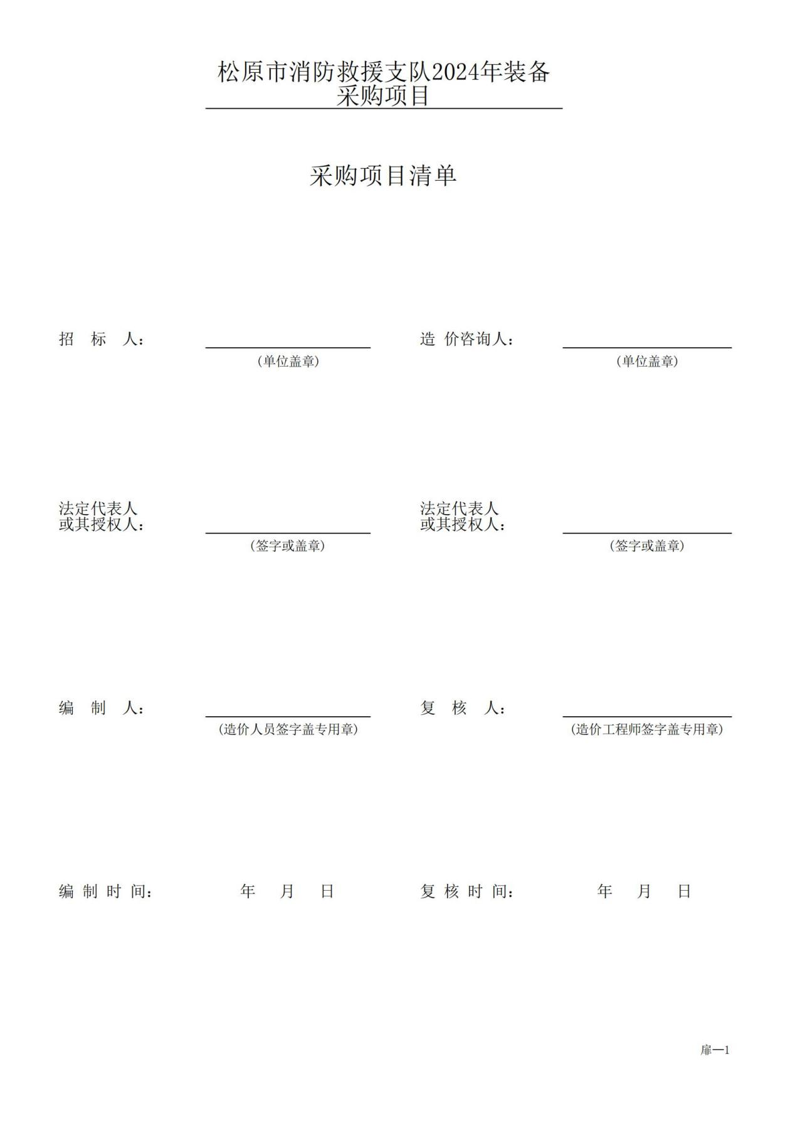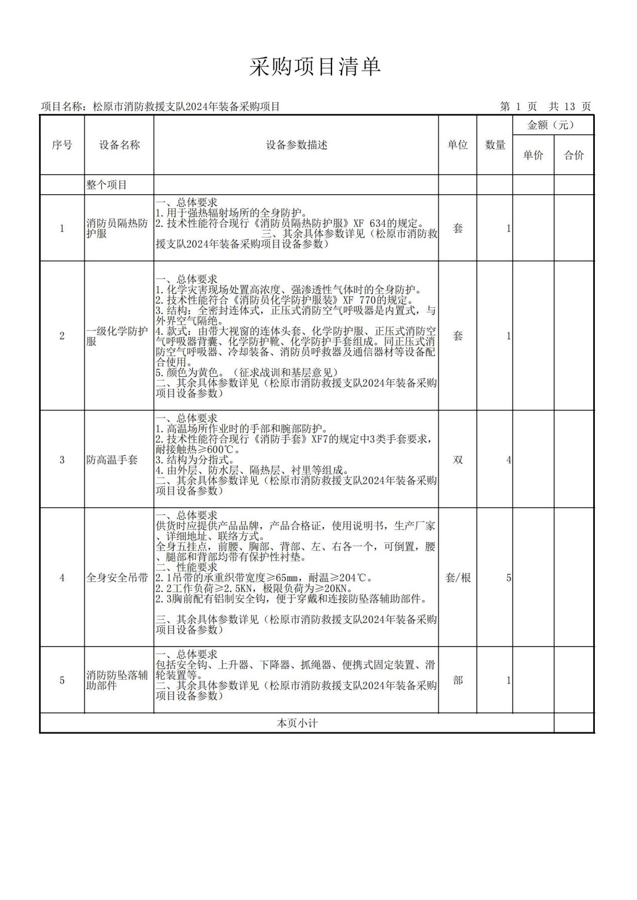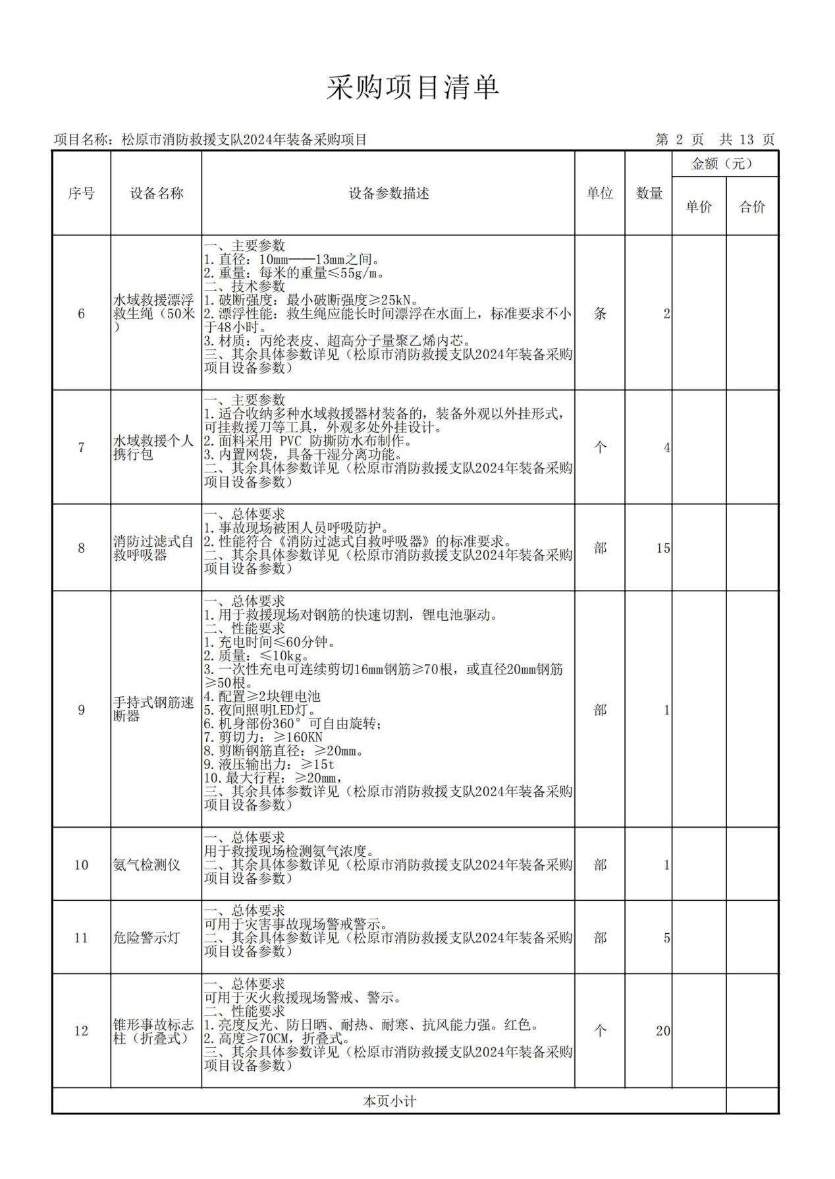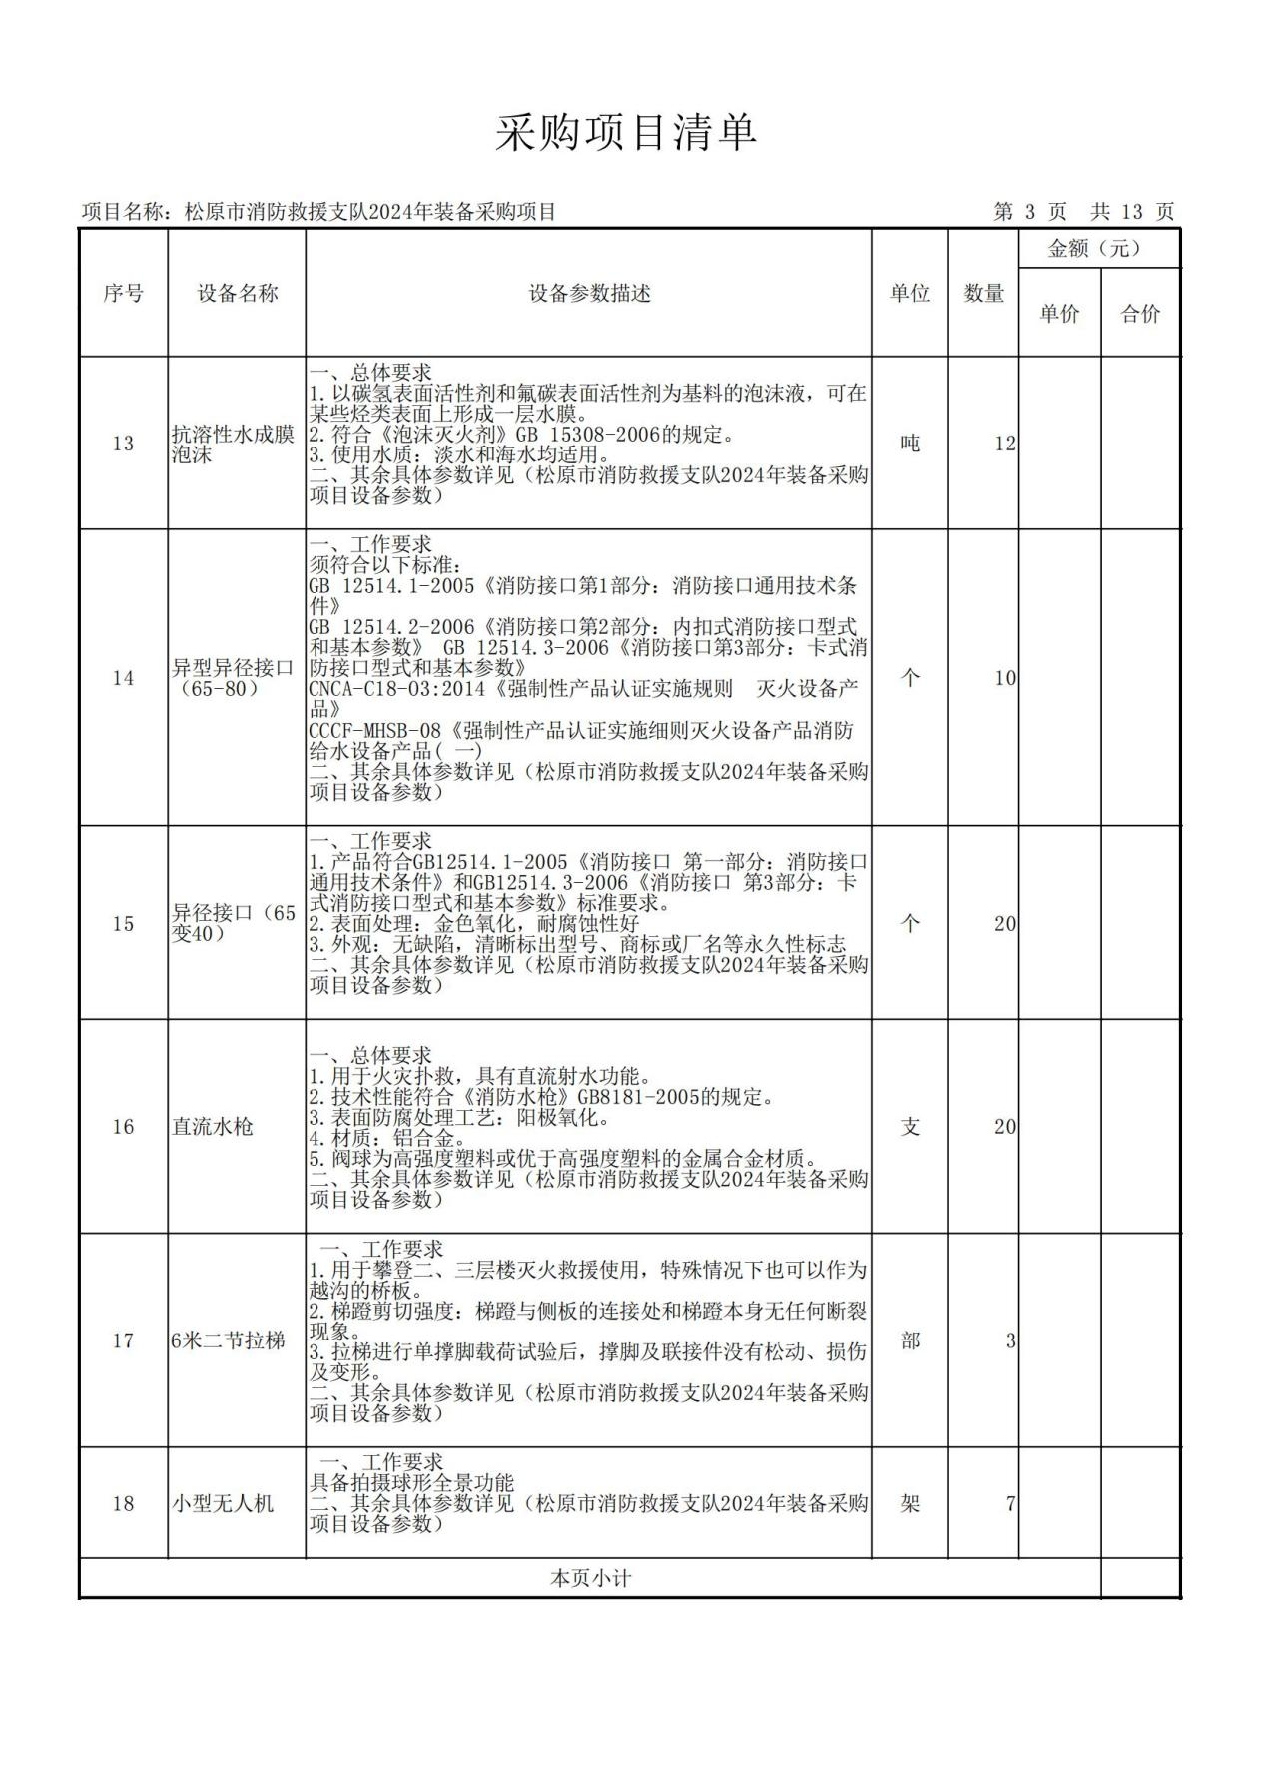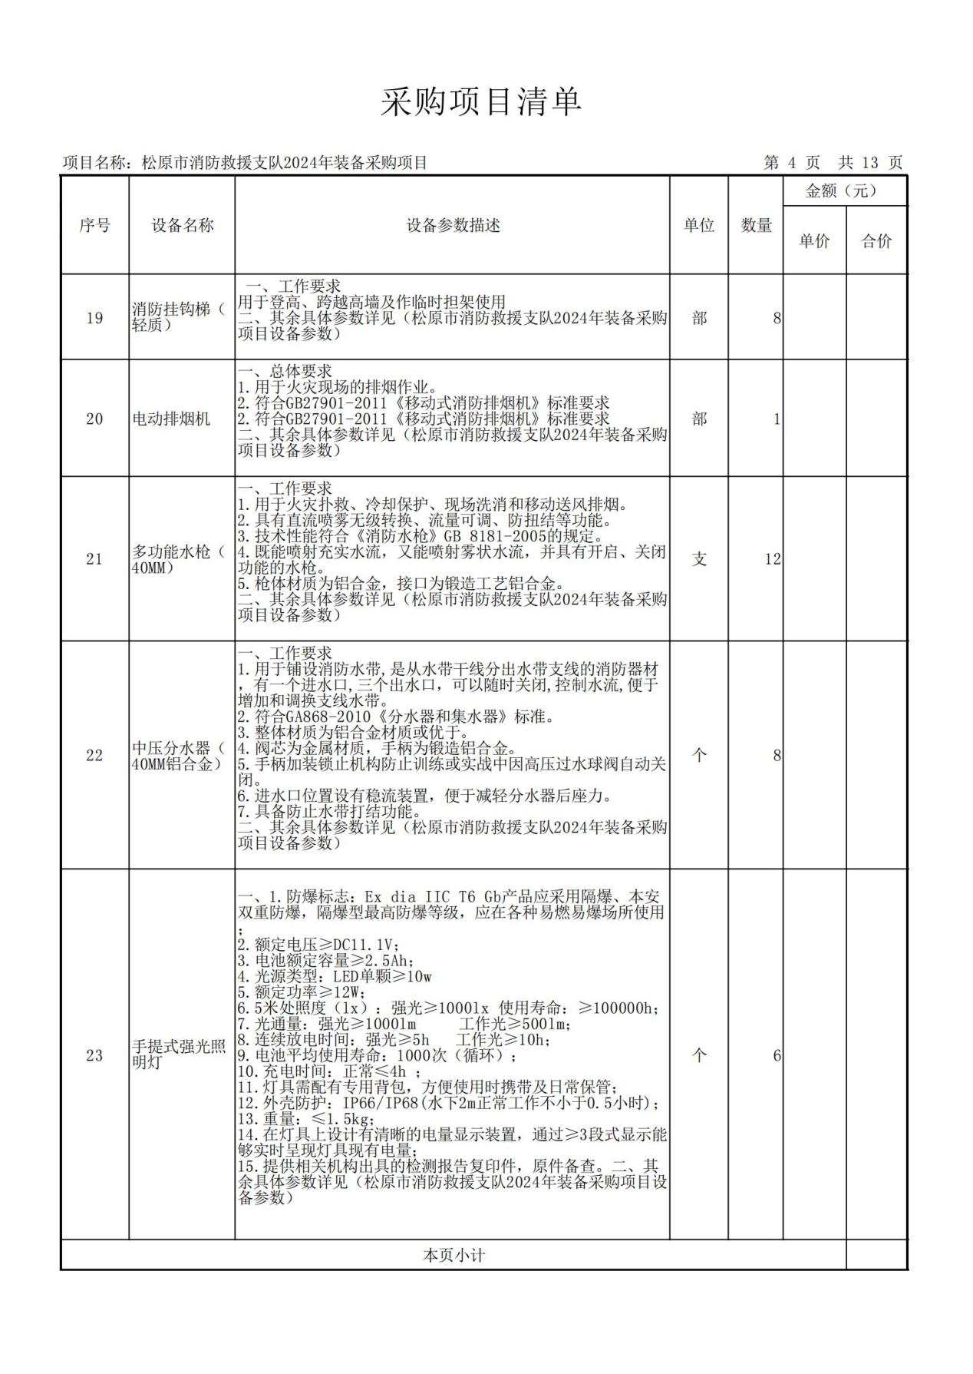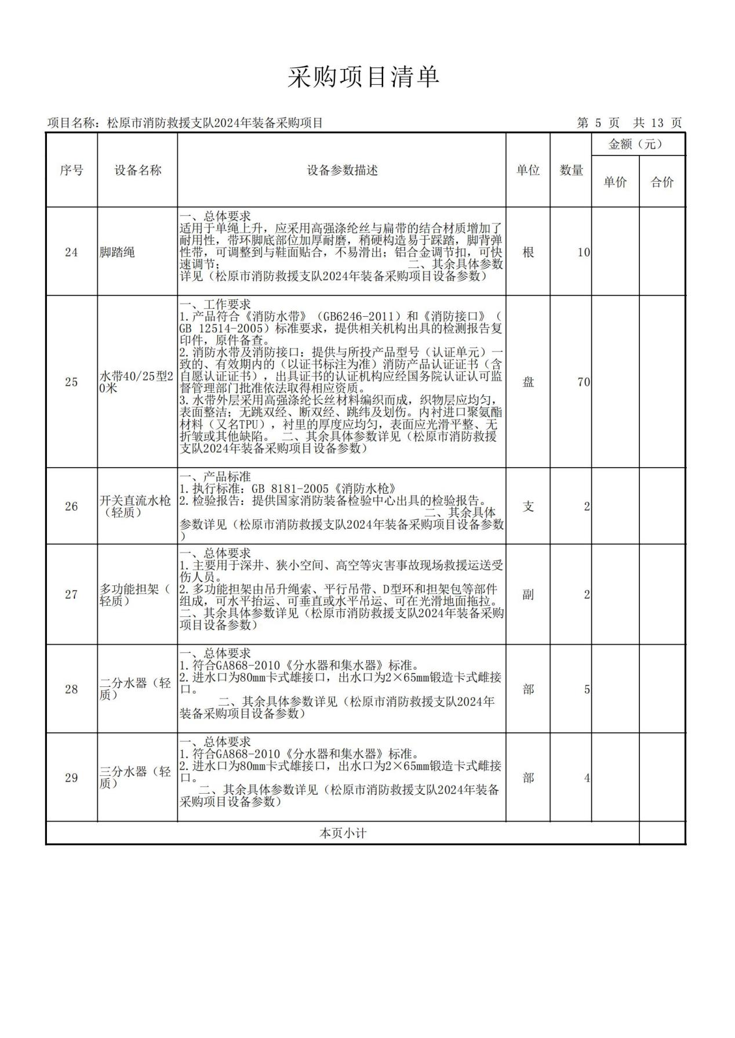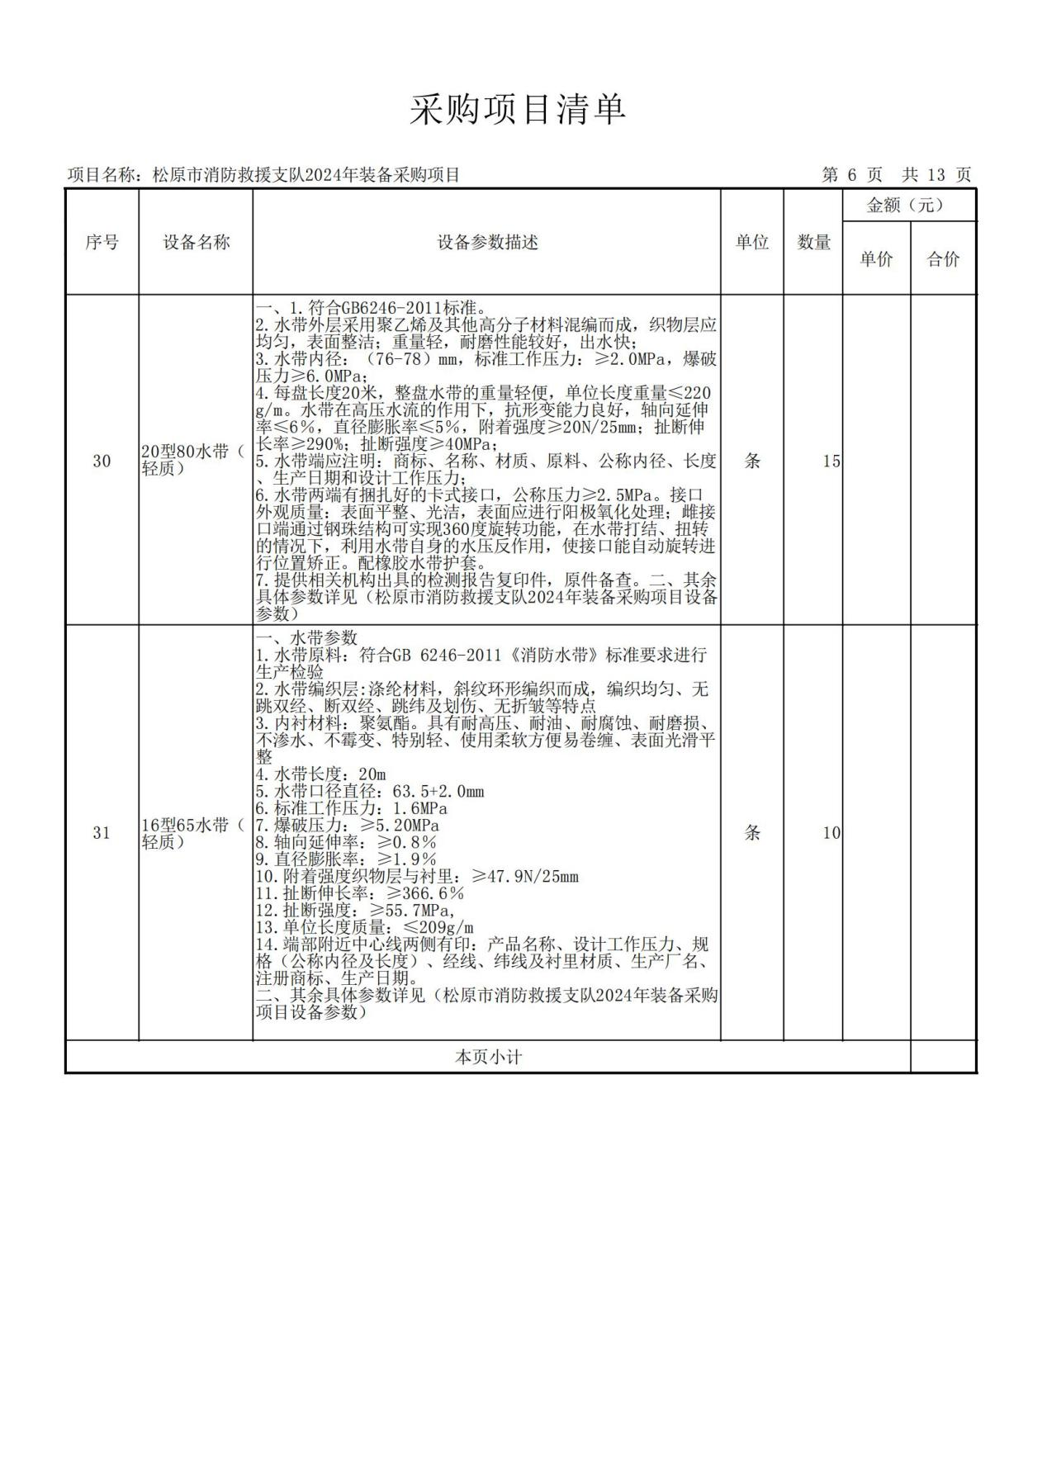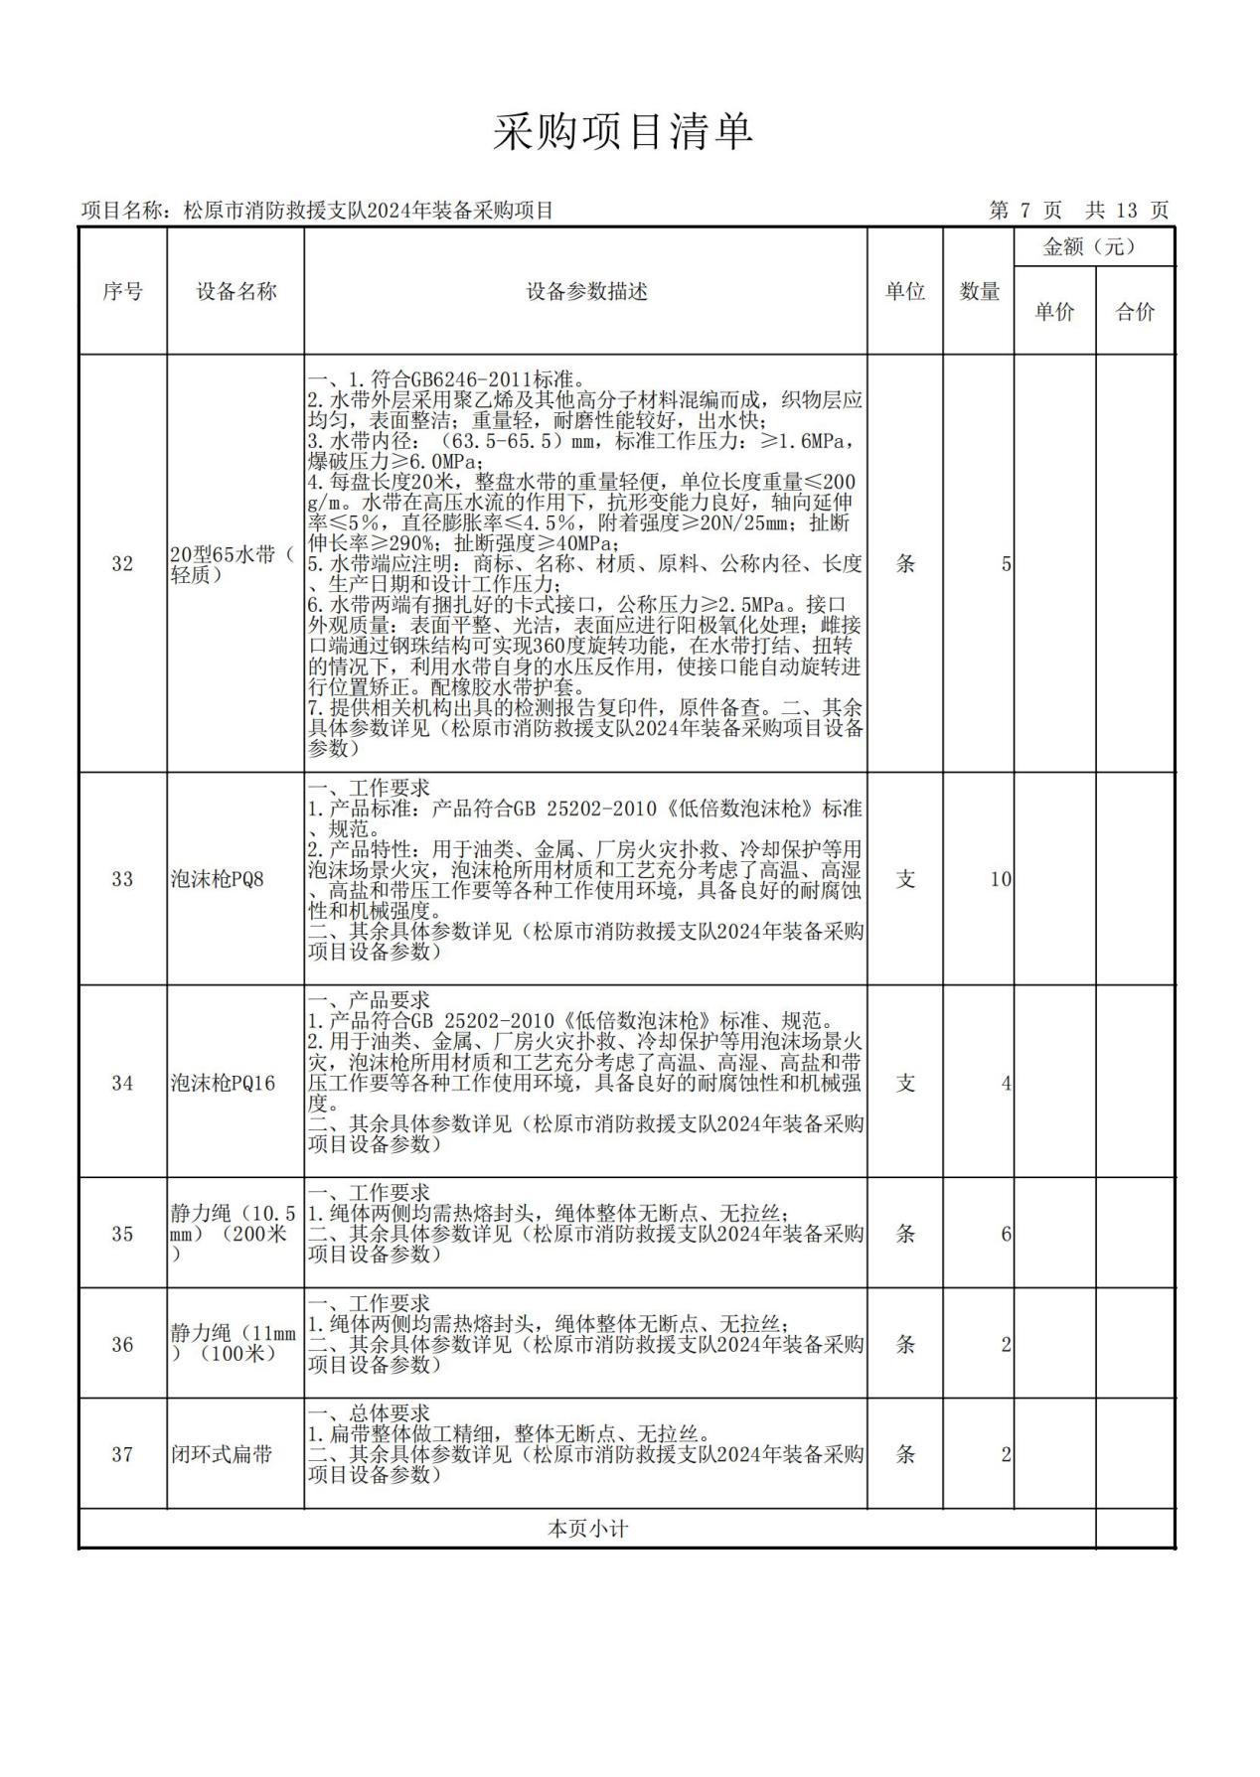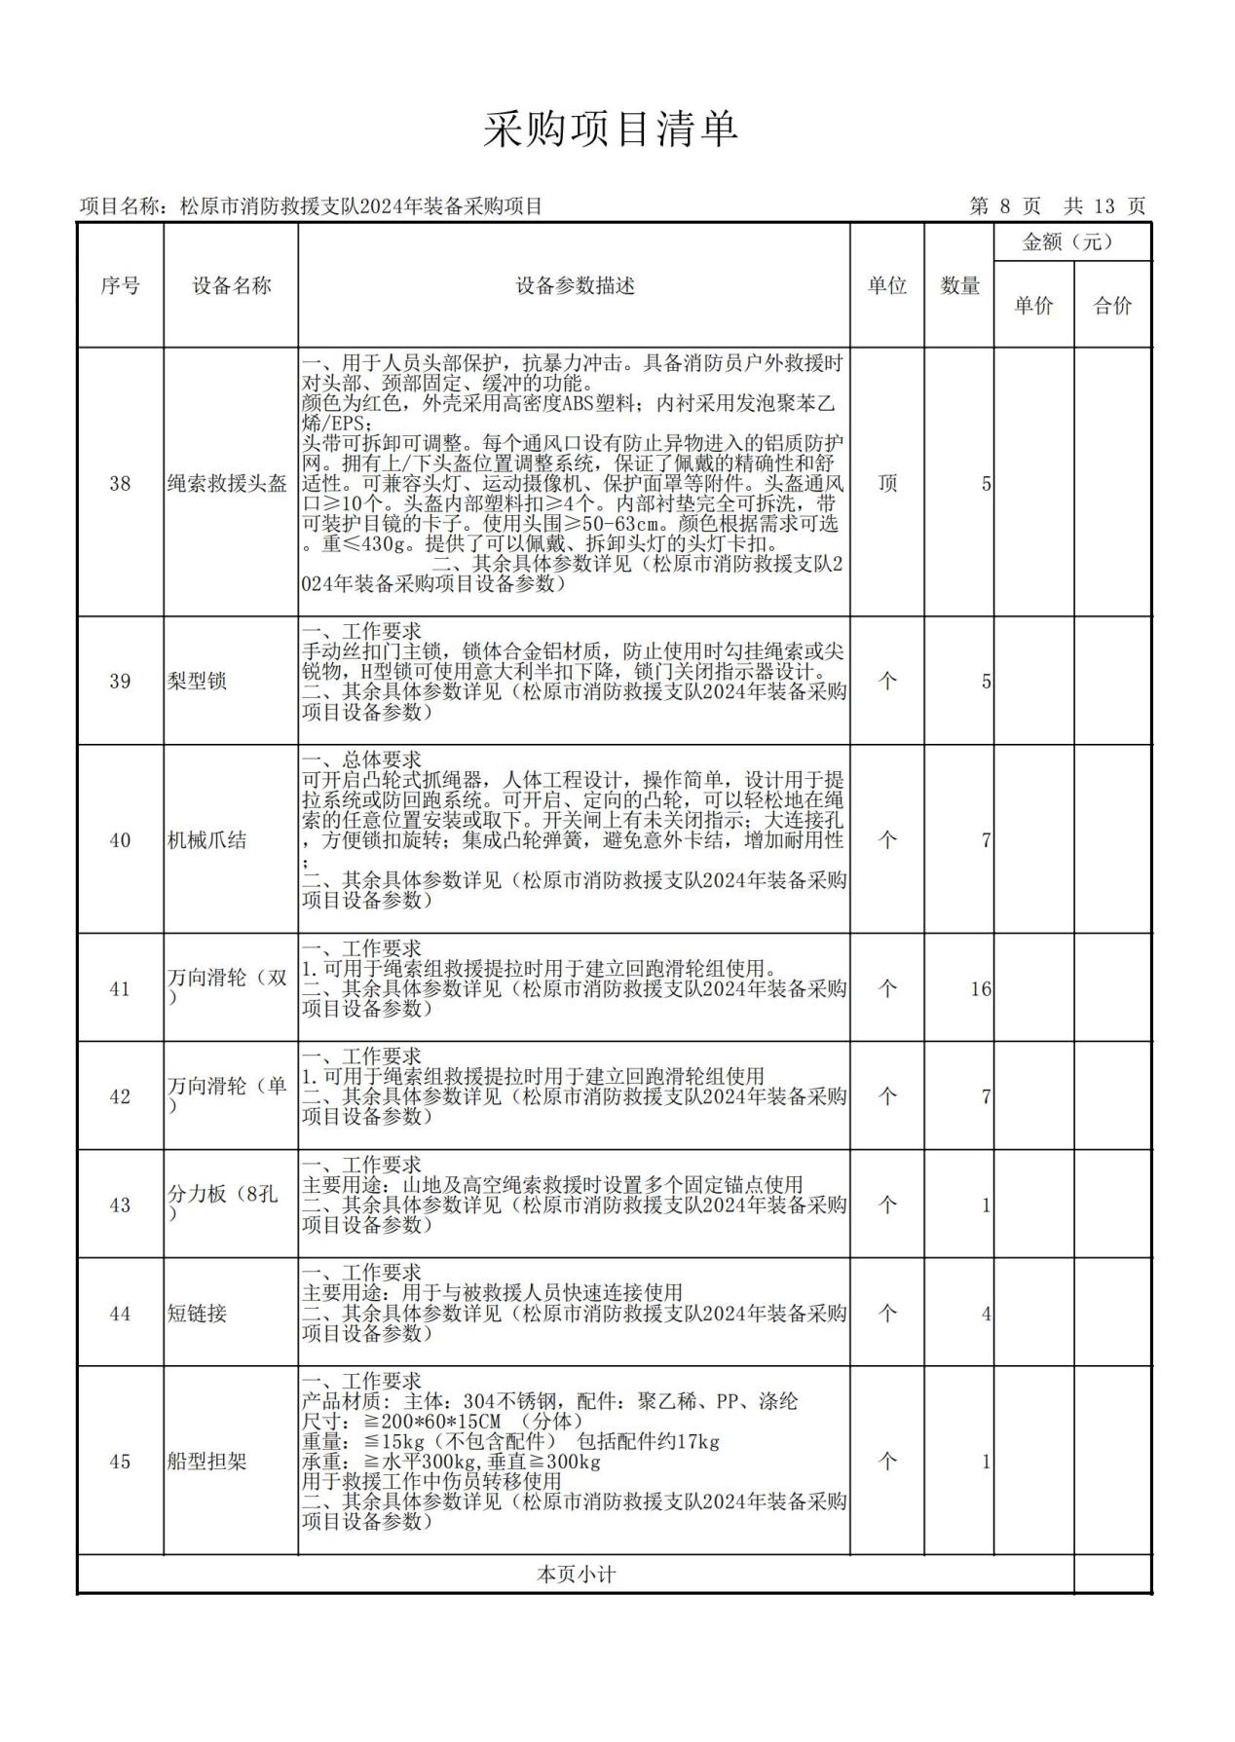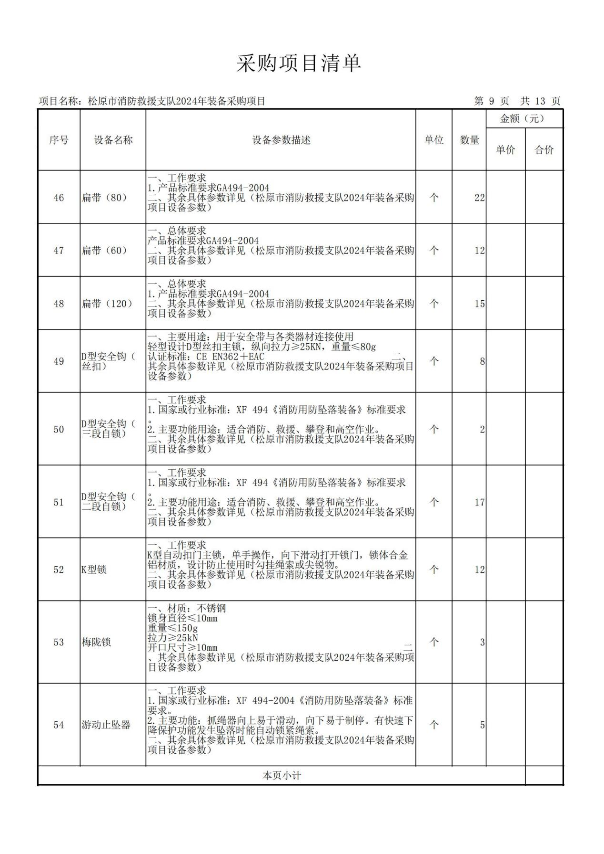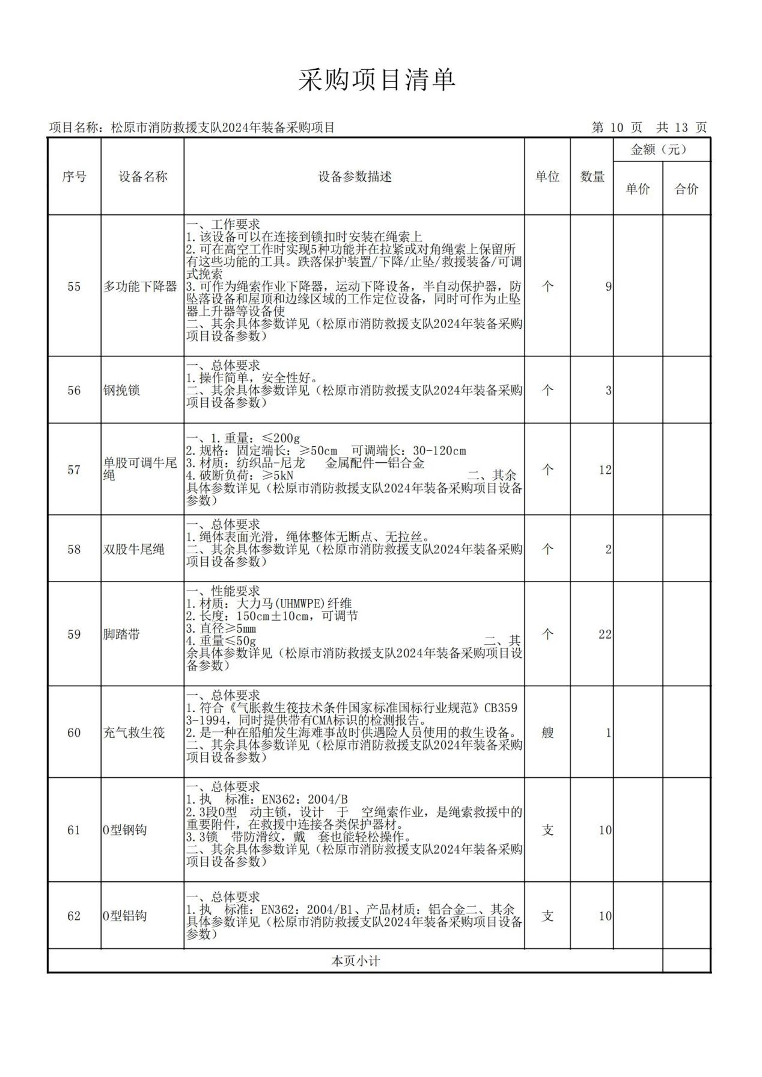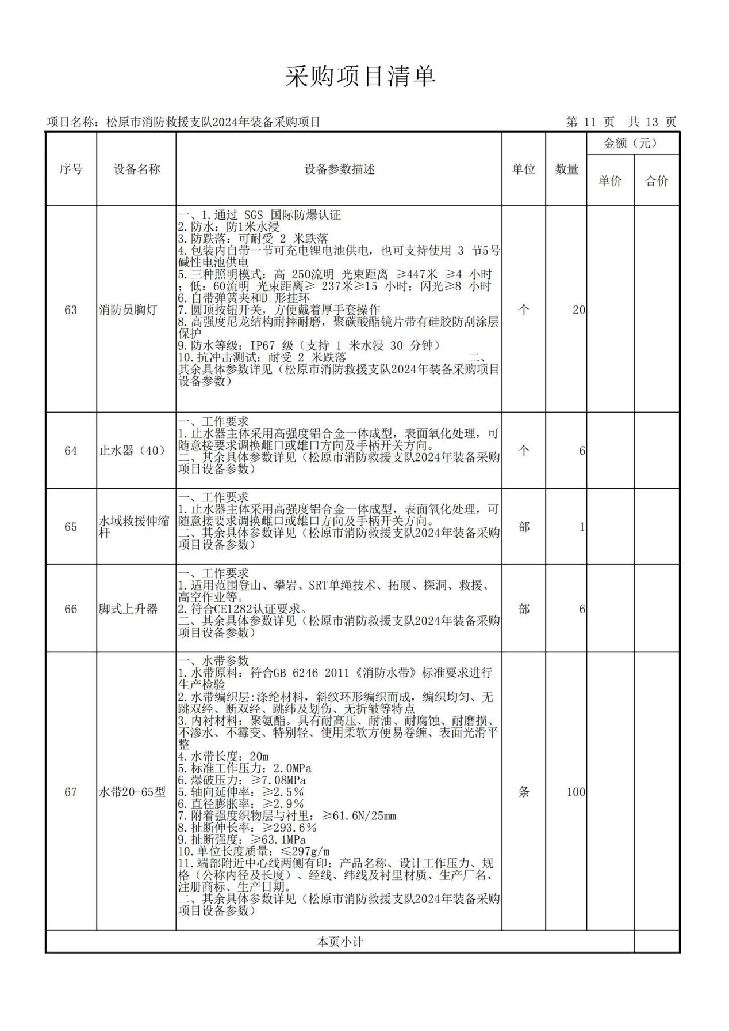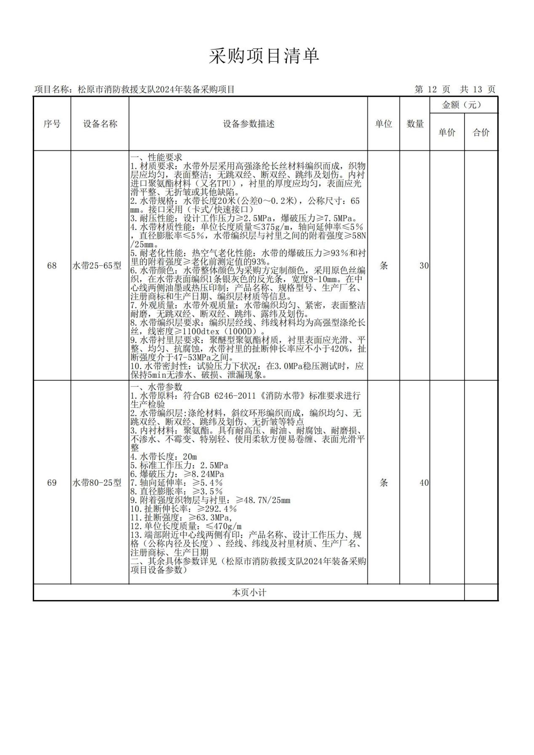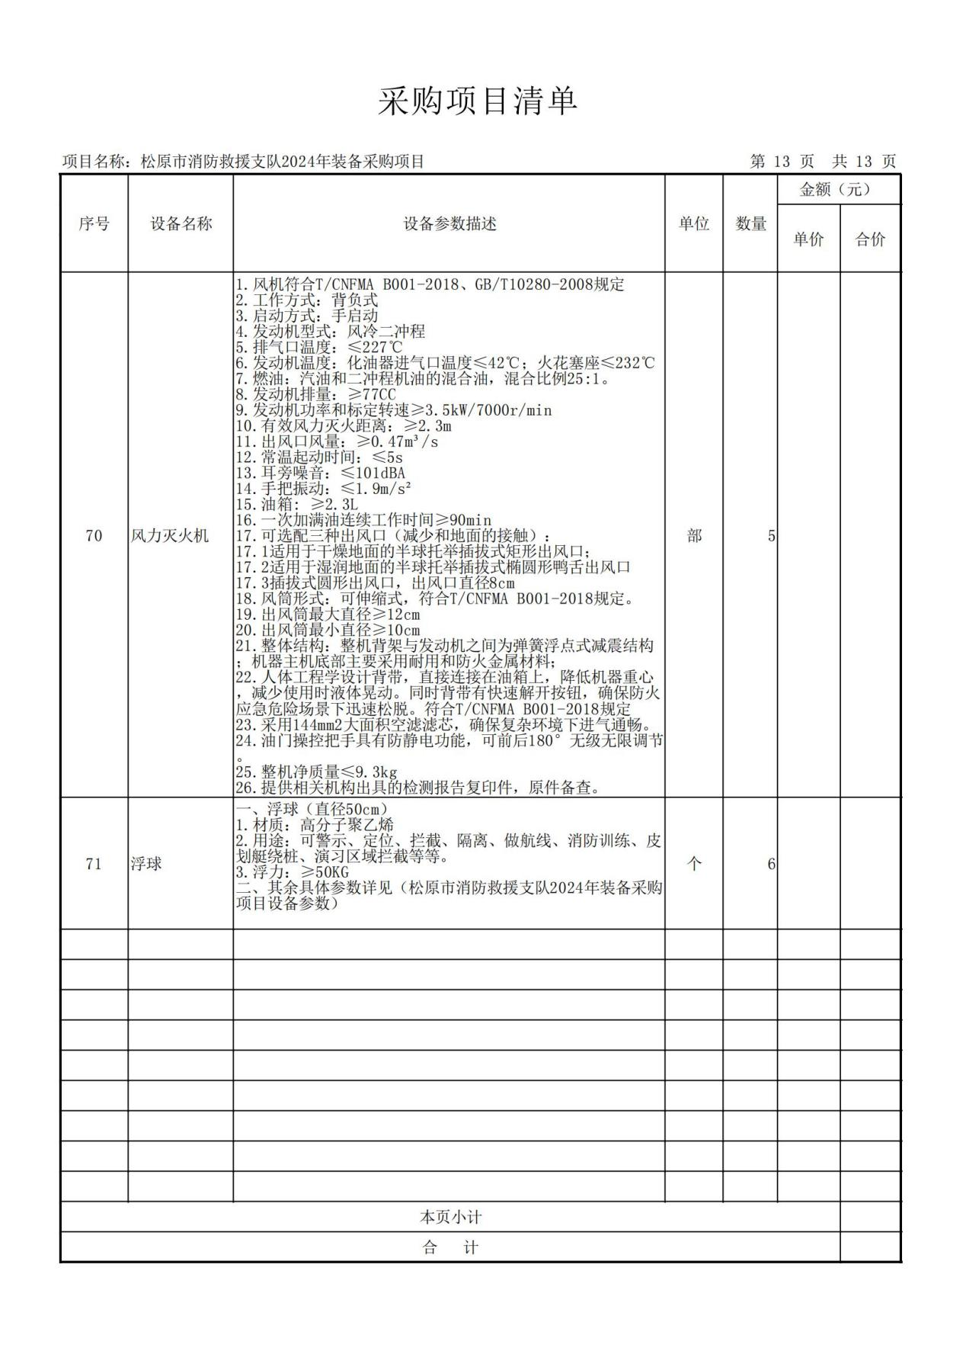

**1、消防员隔热防护服**

一、总体要求

1.用于强热辐射场所的全身防护。

2.技术性能符合现行《消防员隔热防护服》XF 634的规定。

二、结构要求

1.上衣下裤分离式样，由隔热上衣、隔热裤、隔热头罩（带头盔）、隔热手套以及隔热脚盖等组成。

2.消防员隔热防护服的规格设置应符合GB/T1335.1的规定。

3.隔热服面料应由外层、隔热层、舒适层等多层材料组合而成

4.面料外层应采用具有反射辐射热的复合织物材料，并满足基本服装制作工艺要求。面料应对人体健康无害。

5.隔热上衣和隔热裤面料之间的重叠部分不应小于200mm。

6.隔热上衣应考虑与呼吸保护装具配套使用，背部应设有背囊，背囊应至少能够容纳9L空气呼吸器气瓶。

7.隔热头罩和隔热上衣领口以下之间的重叠部分不应小于200mm。

8.隔热头罩上应安装视窗，应采用无色、浅色透明或镀铬视片的具有一定强度和刚性的耐热材料，材料厚度≥5mm,视物真实无畸变。

9.隔热头罩应考虑与防护头盔和呼吸保护装具配合使用。

10.隔热脚盖应与消防员灭火防护靴号型匹配，能够覆盖灭火防护靴整个靴面，为消防员脚部和踝部提供保护，和隔热裤之间的重叠部分不应小于300mm。

11.隔热手套应采用五指式设计，应对消防员手部和腕部提供保护，和隔热上衣衣袖面料之间的重叠部分不应小于200 mm。

12.门襟的结构应包含外层、隔热层和舒适层，或由外层折边代替舒适层。

三、性能要求

1.面料外层性能

*1.1阻燃性能：损毁长度不应大于80mm，续燃时间不应大于1S，且不应有熔融、滴落现象。

1.2断裂强力：经向≥1000N，纬向≥1000N。

1.3撕破强力：经向≥110N，纬向≥100N。

1.4热稳定性能：经热稳定性能试验后，沿经、纬向尺寸变化率不应大于1%，且不应有变色、脱层、炭化、熔融和滴落现象。

*1.5抗辐射热渗透性能：内表面温升达到24℃的时间≥60秒。

2.面料隔热层性能

2.1阻燃性能：损毁长度不应大于65mm，续燃时间不应大于0S，且不应有熔融、滴落现象。

2.2热稳定性能：经、纬向尺寸变化率不应大于3%，且不应有变色、脱层、炭化、熔融和滴落现象。

3.面料舒适层性能

3.1阻燃性能：损毁长度不应大于100mm，续燃时间不应大于0S，且不应有熔融、滴落现象。

3.2断裂强力：经向≥350N，纬向≥400N。

4.隔热头罩性能

*4.1耐高温性能：经180℃高温5分钟后，无碳化、熔融和滴落现象，视窗无明显变形和损坏。

4.2视野：左右视野≥105°，上视野≥7°，下视野≥45°。

4.3视窗透光率：无色视窗透光率不应小于85%，浅色透明视窗透光率不应小于18%。

5.隔热手套性能

5.1隔热手套应与隔热上衣采用同一种面料，不低于2类消防手套防护等级，五指式设计

5.2灵巧性能：试验条件下拾起最小测试棒的直径≤8mm。性能等级≥3级。

6.整体性能

6.1隔热服火焰和辐射热防护能力的TPP值应不小于30.0。

6.2隔热服外层的接缝断裂强力不应小于650N。

*6.3隔热服明暗线每3cm不应小于9针，包缝线每3cm不应小于7针。

6.4隔热服的质量（包括隔热衣裤、隔热头罩、隔热手套和隔热脚盖）不应大于6000g。

四、其他要求

1.提供相关机构出具的检测报告复印件，原件备查。

2.每件隔热服上应有永久性的产品标签，设置在隔热上衣左侧的舒适层上。

3.每套消防员隔热防护服配备一个携行包。

**2、一级化学防护服**

一、总体要求

1.化学灾害现场处置高浓度、强渗透性气体时的全身防护。

2.技术性能符合《消防员化学防护服装》XF 770的规定。

3.结构：全密封连体式，正压式消防空气呼吸器是内置式，与外界空气隔绝。

4.款式：由带大视窗的连体头套、化学防护服、正压式消防空气呼吸器背囊、化学防护靴、化学防护手套组成。同正压式消防空气呼吸器、冷却装备、消防员呼救器及通信器材等设备配合使用。

5.颜色为黄色。（征求战训和基层意见）

二、性能要求

1.面料材质：采用阻燃布双面涂覆氯丁胶或PVC、复合材料等。

2.整体气密性≤300Pa。

3.排气阀气密性（s）：≥15。

4.通风系统分配阀定量供气量（L/min）：5±1。

5.手控最大供气流量（L/min）：≥30。

6.拉伸强度（kN/m）：≥9。

7.撕裂强力（N）：≥50。

8.耐热老化性能：按规定方法试验后不沾、不脆。

9.阻燃性能：

*9.1有焰燃烧时间：≤10s。

*9.2无焰燃烧时间：≤10s。

9.3损毁长度：≤10cm。

10.接缝强力≥250N。

11.抗化学品渗透性能：平均渗透时间≥60min。

12.耐寒性：按照规定方法试验后无裂纹。

13.化学防护手套符合《消防员化学防护服装》XF 770的规定，耐刺穿力应不小于22N。手套采用卡环可拆卸式连接，并配有备用手套和内置保护手套。

14.化学防护靴

14.1靴底抗刺穿性能：≥1100N。

14.2靴面经抗切割试验后，不应被割穿。

14.3防护靴电绝缘性能：击穿电压不应小于5000V，且泄露电流应小于3mA。

14.4胶靴防滑性能：始滑角≥15°。

14.5防砸性能：按国家标准要求进行试验后，其间隙高度≥15mm。

15.大视窗的连体头套：应有防（除）雾设施。

16.质量≤8kg。

17.外观质量：面料表面应平整，不应有破洞、气泡、脱层、表面漏布、死褶现象。化学防护靴不应有脱齿弹边、脱空、开胶、喷霜、过硫、欠硫现象。化学防护服的外贴条应整齐，不应有部件欠缺。

三、其他要求

1.提供相关机构出具的检测报告复印件，原件备查。

2.按照《消防员化学防护服装》XF 770的规定设置产品标签，每一件化学防护服装应在头罩内设置一个永久性的标签、每副化学防护手套应设置一个永久性的标签、每双化学防护靴内侧显著位置应设置一个永久性标签。

*3.每套消防员化学防护服配备一个携行包。

**3、防高温手套**

一、总体要求

1.高温场所作业时的手部和腕部防护。

2.技术性能符合现行《消防手套》XF7的规定中3类手套要求，耐接触热≥600℃。

3.结构为分指式。

4.由外层、防水层、隔热层、衬里等组成。

二、性能要求

1.阻燃性能

*1.1手套外层掌心面：经、纬向续燃时间≤1s，经、纬向阴燃时间≤1s，经、纬向损毁长度≤50mm，无熔融、滴落现象。

*1.2手套外层手背面经、纬向续燃时间≤1s，经、纬向阴燃时间≤1s，经、纬向损毁长度≤50mm，无熔融、滴落现象。

*1.3隔热层手套本体经、纬向续燃时间≤1s，经、纬向阴燃时间≤1s，经、纬向损毁长度≤50mm，无熔融、滴落现象。

1.4衬里无熔融、滴落现象。

2.阻隔性能

2.1手套防水层和其缝线在静水压7kPa下试验5min后，不出现水滴。

*2.2整体防水性能：无渗漏。

3.其热防护能力TPP值应不小于35。

4.耐切割性能（割破力）：手套本体掌心面和背面外层材料的割破力应≥2.0N。

5.耐撕破性能：手套本体掌心面和背面外层材料的耐撕破强力应≥50N。

三、其他要求

提供相关机构出具的检测报告复印件，原件备查。

4、全身安全吊带

一、总体要求

供货时应提供产品品牌，产品合格证，使用说明书，生产厂家、详细地址、联络方式。

全身五挂点，前腰、胸部、背部、左、右各一个，可倒置，腰、腿部和背部均带有保护性衬垫。

二、性能要求

2.1吊带的承重织带宽度≥65mm，耐温≥204℃。

2.2工作负荷≥2.5KN，极限负荷为≥20KN。

2.3胸前配有铝制安全钩，便于穿戴和连接防坠落辅助部件。

**5、消防防坠落辅助部件**

一、总体要求

包括安全钩、上升器、下降器、抓绳器、便携式固定装置、滑轮装置等。

二、技术要求

1.消防安全钩

*1.1开口闭合状态长轴方向破断强度：轻型安全钩不小于 27 kN；通用型安全钩不小于 40 kN。

*1.2开口打开状态长轴方向破断强度：轻型安全钩不小于 7 kN，通用型安全钩不小于 11 kN。

*1.3短轴方向破断强度：轻型安全钩不小于 7 kN，通用型安全钩不小于 11 kN。

**6、水域救援漂浮救生绳（50米）**

一、主要参数

1.直径：10mm——13mm之间。

2.重量：每米的重量≤70g/m。

二、技术参数

1.破断强度：最小破断强度≥25kN。

2.漂浮性能：救生绳应能长时间漂浮在水面上，标准要求不小于48小时。

3.材质：丙纶表皮、超高分子量聚乙烯内芯。

三、其他要求

1.提供相关机构出具的检测报告复印件，原件备查。

2.主要型号和规格参数打印在外包装显著位置。

3.供货时，须提供使用说明书、产品品牌、生产厂家详细地址、联络方式和售后服务联络方式。其它方面必须提供相应认证资料。

4.需要标注长度，每间隔10米红黄蓝绿不同颜色显示剩余长度。

**7、水域救援个人携行包**

一、主要参数

1.适合收纳多种水域救援器材装备的，装备外观以外挂形式，可挂救援刀等工具，外观多处外挂设计。

2.面料采用 PVC 防撕防水布制作。

3.内置网袋，具备干湿分离功能。

二、技术参数

1.带拉杆，预先设计粘贴标识，容量≥40L。

2.携行包显著位置设有反光带。

3.颜色： 橙红色、蓝色拼接（红色是主色 ，蓝色是辅助色） 。

4.顶部拉链证件袋。

5.设有可拆卸背带，可手提（手提带）、斜跨（斜跨背带）、背负（双肩背）、抬运（两端有手柄），拉杆箱（配有2个滑轮）。

6.左右两侧各有独立双拉链口袋。两端有手柄，中间大开口口袋。

7.拉链可上锁，配件背包收紧装置，在不使用的情况下可以将包收纳，加宽织带 。

8.在显眼位置印刷RESCUE救援。

三、其他要求

1.提供相关机构出具的检测报告复印件，原件备查。

2.主要型号和规格参数打印在外包装显著位置。

3.供货时，须提供使用说明书、产品品牌、生产厂家详细地址、联络方式和售后服务联络方式。其它方面必须提供相应认证资料。

4.需要随包配备易损坏配件（拉链等部件）。

**8、消防过滤式自救呼吸器**

一、总体要求

1.事故现场被困人员呼吸防护。

2.性能符合《消防过滤式自救呼吸器》的标准要求。

二、性能要求

*1.防毒时间：≥30分钟，防毒、防火、防热辐射、防烟多种保护、密封性好，适用于成年人各种面型。

2.防护对象：一氧化碳（CO）、氰化氢（HCN）、毒烟、毒雾等。配有特殊药剂成份，也可用于综合防毒等。

3.油雾透过系数＜5%

4.吸气阻力＜800Pa

5.呼气阻力＜300Pa

6.有效期：≥3年

三、其他要求

1.供货时，须提供中文使用说明书、品牌、生产厂家详细地址、联络方式及代理商的详细地址和售后服务联络方式。

2.提供相关机构出具的检测报告复印件，原件备查。

**9、手持式钢筋速断器**

一、总体要求

1.用于救援现场对钢筋的快速切割，锂电池驱动。

二、性能要求

*1.充电时间≤60分钟。

2.质量：≤10kg。

3.一次性充电可连续剪切16mm钢筋≥70根，或直径20mm钢筋≥50根。

4.配置≥2块锂电池

5.夜间照明LED灯。

6.机身部份360°可自由旋转；

7.剪切力：≥160KN

*8.剪断钢筋直径：≥20mm。

9.液压输出力：≥15t

10.最大行程：≥20mm，

1. 其他要求

1.提供相关机构出具的检测报告复印件，原件备查。

2.供货时，须提供使用说明书、品牌、生产厂家详细地址、联络方式及代理商的详细地址和售后服务联络方式。

**10、氨气检测仪**

一、总体要求

用于救援现场检测氨气浓度。

二、性能要求

1.检测原理：电化学或催化学原理

2.提供说明书及操作手册

*3.报警方式：声音报警≥70dB@1m、振动报警、红色LED 报警灯

4.校准：2级以上的目标点校准功能，可设置校准标定值

5.防爆等级：提供防爆合格证

6.防护等级：IP65

7.数据记录：自动存储数据

8.用于氨气检测，量程：0～1000PPM

9.显示屏可清晰显示测量信息；

10.支持PPM、μmol/mol和mg/m3，%VOL和mg/L浓度单位自由切换，支持中文操作。

**11、危险警示灯**

一、总体要求

可用于灾害事故现场警戒警示。

二、性能要求

颜色：黄色、频闪型，光线暗时自动闪亮；壳体色：红 /黄 /白、反光色： 红 /黄 /白、发光色：红 /黄 /白、中部十边形反光面灯罩。

三、其他要求

1.提供相关机构出具的检测报告复印件，原件备查。

2.供货时，须提供使用说明书、品牌、生产厂家详细地址、联络方式及代理商的详细地址和售后服务联络方式。

**12、锥形事故标志柱**

一、总体要求

可用于灭火救援现场警戒、警示。

二、性能要求

1.亮度反光、防日晒、耐热、耐寒、抗风能力强。红色。

*2.高度≥70CM，折叠式。

三、其他要求

1.提供相关机构出具的检测报告复印件，原件备查。

2.供货时，须提供使用说明书、品牌、生产厂家详细地址、联络方式及代理商的详细地址和售后服务联络方式。

**13、抗溶性水成膜泡沫灭火剂**

一、总体要求

1.以碳氢表面活性剂和氟碳表面活性剂为基料的泡沫液，可在某些烃类表面上形成一层水膜。

2.符合《泡沫灭火剂》GB 15308-2006的规定。

3.使用水质：淡水和海水均适用。

二、性能要求

1.凝固点：≤-30℃±5℃。

2.抗冻结、融化性：无可见分层和非均相。

3.比流动性：在-30℃±5℃时，温度处理前后泡沫液流量大于标准参比液体流量。

4.PH 值：6-9.5。

5.表面张力（mN/m）：符合国家标准。

6.界面张力（mN/m）：符合国家标准。

7.扩散系数mN/m：符合国家标准。

8.腐蚀率/[mg(d.dm2)]：Q235A钢片≤5，3A21铝片≤5。

9.发泡倍数：≥7。

10.25%析液时间（按国家标准试验）：温度处理前≥8分钟。

11.灭火时间（按国家标准试验）：灭火时间≤3分钟；抗烧时间≥10分钟

三、其他要求

1.提供相关机构出具的检测报告复印件，原件备查。

2.泡沫液应密封盛在塑料桶中，容积以25L、200L、1000L等为宜，也可根据用户需求定制。

3.泡沫液的储存期≥2年，储存期内，产品的性能应符合《泡沫灭火剂》GB 15308-2006的要求。

4.标志和包装标识按照《泡沫灭火剂》GB 15308-2006的要求和消防救援队伍《泡沫灭火剂包装标识统型要求》执行。

**14、异型异径接口**

一、工作要求

须符合以下标准：

GB 12514.1-2005《消防接口第1部分：消防接口通用技术条件》

GB 12514.2-2006《消防接口第2部分：内扣式消防接口型式和基本参数》 GB 12514.3-2006《消防接口第3部分：卡式消防接口型式和基本参数》

CNCA-C18-O3:2014《强制性产品认证实施规则 灭火设备产品》

CCCF-MHSB-08《强制性产品认证实施细则灭火设备产品消防给水设备产品( 一)

二、性能要求

1.外观质量应符合GB12514.1中4.2的要求。

2.标志在接口表面醒目处应清晰地标出型号、规格、商标或 厂名等永久性标志。

3.抗跌落性能除内、外螺纹固定接口外，其他接口从1.5m高处自由 落下5次，应无损坏。

4.耐腐蚀性能 接口经96h连续喷射盐雾腐蚀试验后，接口表面应无起层、氧化、剥落或其他肉眼可见的点蚀凹坑。

5.密封性能 在0.3MPa水压下，不应发生渗漏现象。

6.在公称压力水压下，不应发生渗漏现象。

7.水压强度接口在1.5倍公称压力水压下，不应出现可见裂缝或 断裂现象。试验后应能正常操作使用。

三、其他要求

1.提供相关机构出具的检测报告复印件，原件备查。

2.主要型号和规格参数打印在外包装显著位置。

3.其他要求：供货时，须提供使用说明书、产品品牌、生产厂家详细地址、联络方式和售后服务联络方式。其它方面必须提供相应认证资料。

4.每个接口额外袋接口内密封胶圈1对，具体型号与购买单位沟通。

**15、异径接口（65变40）**

一、工作要求

1.产品符合GB12514.1-2005《消防接口 第一部分：消防接口通用技术条件》和GB12514.3-2006《消防接口 第3部分：卡式消防接口型式和基本参数》标准要求。

2.表面处理：金色氧化，耐腐蚀性好

3.外观：无缺陷，清晰标出型号、商标或厂名等永久性标志

二、性能要求

1.弹簧疲劳寿命：不低于10000次

2.抗跌落性能：1.5米高自由落下5次，应无损坏，试验后正常操作

3.水压强度测试：1.5倍公称压力水压下无可见裂缝或断裂，试验后正常操作

4.密封性能测试：0.30MPa水压下不能渗漏

5.接口型式：65雄转40雌

三、其他要求

1.加工工艺：整体锻造成型；数控机床精密加工

2.接口材质：6061锻造铝合金

3.搭钩板材质：黄铜

4.弹簧片材质：锡青铜片

5.保护套：PVC材料注塑

6.密封圈：丁腈橡胶

**16、直流水枪**

一、总体要求

1.用于火灾扑救，具有直流射水功能。

2.技术性能符合《消防水枪》GB8181-2005的规定。

3.表面防腐处理工艺：阳极氧化。

4.材质：铝合金。

5.阀球为高强度塑料或优于高强度塑料的金属合金材质。

二、技术要求

1.流量7.5×（1±8%）L/s。

*2.射程≥28m。

3.喷射压力0.35MPa。

4.手柄指向水枪出口是“开”，垂直水枪轴线是“关”，并且在这两个位置有限位功能。

5.水枪的操作力矩不大于15N·m。

6.铸件表面应无结疤、裂纹及孔眼。

7.水枪按规定的条件进行密封性试验，枪体及各密封部位不允许渗漏。

8.水枪按规定的条件进行耐水压强度试验，水枪不应出现裂纹、断裂或影响正常使用的残余变形。

三、其他要求

1.提供相关机构出具的检测报告复印件，原件备查。

2.须提供使用说明书、产品品牌、生产厂家详细地址、联络方式及代理商的详细地址和售后服务联络方式。

**17、6米二节拉梯**

一、工作要求

1.用于攀登二、三层楼灭火救援使用，特殊情况下也可以作为越沟的桥板。

2.梯蹬剪切强度：梯蹬与侧板的连接处和梯蹬本身无任何断裂现象。

3.拉梯进行单撑脚载荷试验后，撑脚及联接件没有松动、损伤及变形。

二、性能要求

1.工作高度：6+0.2m。最小梯宽：300±3mm。

*2.梯蹬间距：280±2mm。

3.整梯质量：≤26kg。

4.梯节扭转角：≤11°。

三、其他要求

1.梯蹬与侧板紧密吻合，无松动和加楔。

2.金属零件和竹质零件紧密粘合，无补塞。紧固件垂直旋紧，没有突出的钉头锋口和毛刺等缺陷

3.铆钉紧固并呈平整半圆头。消防梯外表面光滑无毛刺，表面涂有不导电的涂料保护，竹表面呈桔黄色，金属零件镀锌并涂有黑色磁漆。涂料表面光亮，色泽均匀，无漏涂、流痕和影响外表面质量的缺陷

4.拉梯的撑脚采用优质金属制造，工作时能可靠支撑在梯蹬上。拉梯在展开和缩合的过程中，其限位装置牢固可靠。

**18、小型无人机**

一、工作要求

具备拍摄球形全景功能

二、性能要求

1.对角线轴距≤40cm；

最大上升速度 ≥6 m/s ，最大下降速度 ≥6 m/s

2.最大起飞海拔高度≥6000米

3.最长飞行时间（无风环境）≥45分钟

4.最长悬停时间（无风环境）≥38分钟

5.工作环境温度：-10°C至40°C

*6.最大续航里程≥30千米

7.广角相机

7.1影像传感器：有效像素≥1750万

7.2镜头等效焦距≥22 mm

7.3最大照片尺寸≥5000×3500

7.4图片格式支持JPEG/DNG（RAW）

8.长焦相机

8.1影像传感器：≥1/2英寸CMOS

8.2镜头等效焦距≥160 mm

8.3快门速度：电子快门：8至1/8000秒

8.4最大照片尺寸≥4000×3000

8.5图片格式：JPEG

9.云台

9.1稳定系统：3轴机械云台（俯仰、横滚、平移）

9.2可控转动范围：俯仰：-90°至35°、平移：-5°至5°

9.3最大控制转速（俯仰）≥100°/s

10.感知系统类型：全向双目视觉系统，辅以机身底部红外传感器

11.实时图传质量：遥控器：图传画面不低于1080p/60fps并向下兼容；

12.图传天线：≥2天线，2T4R

13.软件功能

13.1航线功能：支持航点、正射、倾斜、航带、仿地等多种航线作业类型

13.2密码保护：支持通过密码保护无人机机身存储的图像视频数据

13.3 ADS-B功能：能够接收民航客机的ADS-B广播信息，并能过地面端软件向用户发出附近民航客机预警信息

14.RTK功能​

14.1 RTK ：支持RTK厘米级定位，RTK可拆卸

14.2 重量：RTK重量≤30g

14.3 RTK位置精度：在RTK 固定解时，水平精度1cm+1ppm，高程精度1.5cm+1ppm

15.电池容量≥5000 mAh，能量≥70Wh

16.充电环境温度≥5℃至40℃

三、其他要求

1.包装清单：飞行器x1、带屏遥控器x1、充电管家x1、智能飞行电池x4、原厂安全箱x1、RTK模块x1、64GB内存卡x1。

2.提供一年意外机损保险，每年保额不低于无人机机身零售价格，此保险由无人机厂家提供。

**19、消防挂钩梯（轻质）**

一、工作要求

用于登高、跨越高墙及作临时担架使用

二、性能要求

1.符合GA 137-2007《消防梯》标准要求

2．工作长度（m）：≤5，最小梯宽≤250mm， 梯蹬间距≤350mm；

3. 水平弯曲残余变形比值:≤0.2%；梯蹬弯曲残余变形比值:≤0.5%；

*4．重量：≤15kg。

5.材质：铝合金

三、其他要求

提供相关机构出具的检测报告复印件，原件备查。

**20、电动排烟机**

一、总体要求

1.用于火灾现场的排烟作业。

2.符合GB27901-2011《移动式消防排烟机》标准要求

二、技术要求

1.连接220V AC/50Hz交流电，电流泄漏小于3.5mA

*2.额定功率≥600W

3.叶轮直径:42cm×6片，加固型合成树脂叶片；

*4.产品尺寸(CM)：长50-60 宽50-60 高45-55

5.产品重量≤40KG；

6.配有脚轮、可方便移动

7.电池：锂电池

三、其他要求

1.提供产品铭牌、生产厂家和代理商的详细地址、联络方式，以及售后服务联络方式、中文使用说明书。

**21、多功能水枪（40MM）**

一、工作要求

1.用于火灾扑救、冷却保护、现场洗消和移动送风排烟。

2.具有直流喷雾无级转换、流量可调、防扭结等功能。

3.技术性能符合《消防水枪》GB 8181-2005的规定。

4.既能喷射充实水流，又能喷射雾状水流，并具有开启、关闭功能的水枪。

5.枪体材质为铝合金，接口为锻造工艺铝合金。

二、操作结构要求

1.带有弓形手柄，弓形手柄指向水枪进口是“开”，弓形手柄指向水枪出口是“关”，并且在这两个位置有限位功能。

2.水枪的操作力矩不大于15 N•m。

三、性能要求

1.水枪流量刻度值：多档位调节。

2.水枪喷射额定压力为0.6MPa。

3.在额定喷射压力时，水枪调整到最大流量刻度值，流量允差为士8%，直流射程≥32米。

4.在额定喷射压力时，水枪调整到最大流量刻度值，流量允差为士8%，喷雾射程≥16米。

5.喷射的雾状水流或开花水流应无明显的不均匀。

6.连续可调喷雾角至少满足0°至100°可调。

7.水枪应采用耐腐蚀或经防腐蚀处理的材料制造，以满足相应使用环境和介质的防腐要求。

8.金属材料的化学成分及机械性能应符合GB/T 1173、GB/T 1176、GB/T 15115和GB/T 15116等相应标准的规定。

9.密封件：水枪各密封部位所使用的O形密封圈应符合GB 3452.1的规定。

10.螺纹：水枪上的螺纹除与管牙接口连接部分使用圆柱管螺纹外，其余均应为普通螺纹。普通螺纹公差应符合GB/T 197中内螺纹7H级、外螺纹8g级的要求。螺纹应无缺牙，表面应光洁。

11.表面质量：表面应无结疤、裂纹及孔眼。制件表面须作阳极氧化处理。

12.密封性能：水枪按规定的条件进行密封性能试验，枪体及各密封部位不允许渗漏。

13.耐水压强度：水枪按规定的条件进行耐水压强度试验，水枪不应出现裂纹、断裂或影响正常使用的残余变形。

14.使用环境温度：水枪的使用环境温度范围为﹣30℃至+55℃，按规定的条件试验后，应能正常操作使用。

15.抗跌落性能：水枪按规定的条件作跌落试验后，应能正常操作使用。

16、耐腐蚀性能：水枪经规定的条件试验后，应无起层、剥落或肉眼可见的点蚀凹坑，应能正常操作使用。

17.接口性能：接口应符合GB 12514的规定，水枪接口为锻造卡式40雄接口。

四、其他要求

1.投标文件中须提供相关机构出具的检测报告复印件，原件备查。

2.须提供使用说明书、产品品牌、生产厂家详细地址、联络方式及代理商的详细地址和售后服务联络方式。

**22、中压分水器（40MM铝合金）**

一、工作要求

1.用于铺设消防水带,是从水带干线分出水带支线的消防器材，有一个进水口,三个出水口，可以随时关闭,控制水流,便于增加和调换支线水带。

2.符合GA868-2010《分水器和集水器》标准。

3.整体材质为铝合金材质或优于。

4.阀芯为金属材质，手柄为锻造铝合金。

5.手柄加装锁止机构防止训练或实战中因高压过水球阀自动关闭。

6.进水口位置设有稳流装置，便于减轻分水器后座力。

7.具备防止水带打结功能。

二、性能要求

1.外观要求：铸件表面无结疤、裂纹、砂眼。加工表面无明显的伤痕。本体上清晰铸出阀门的：“开”、“关”字样或标志。

2.密封及水压强度性能：分水器的各连接部位及阀门无渗漏现象，按相关水压强度性能测试后，不得出现影响使用的变型。

3.开关形式：杆式手柄球阀开关，球阀至少为2孔，并且在“开”、“关”有限位功能，有防止误关功能。

4.工作压力：≥2.5Mpa。

5.进水口径：锻造65mm口径，接口型式根据采购方需求确定。

6.出水口径：锻造3×40mm口径，接口型式根据采购方需求确定。

7.阀门开启压力：≤150N。

三、其它要求

1.提供相关机构出具的检测报告复印件，原件备查。

2.每件产品必须有清晰的永久性标记，包含规格、型号；生产厂的名称和商标；生产日期；检验合格标记。

**23、手提式强光照明灯**

1.防爆标志：Ex dia IIC T6 Gb产品应采用隔爆、本安双重防爆，隔爆型最高防爆等级，应在各种易燃易爆场所使用；

2.额定电压≥DC11.1V；

3.电池额定容量≥2.5Ah；

4.光源类型：LED单颗≥10w

5.额定功率≥12W；

6.5米处照度（lx）：强光≥1000lx 使用寿命：≥100000h；

7.光通量：强光≥1000lm 工作光≥500lm；

*8.连续放电时间：强光≥5h 工作光≥10h；

9.电池平均使用寿命：1000次（循环）；

*10.充电时间：正常≤4h ；

11.灯具需配有专用背包，方便使用时携带及日常保管；

12.外壳防护：IP66/IP68(水下2m正常工作不小于0.5小时)；

13.重量：≤1.5kg；

14.在灯具上设计有清晰的电量显示装置，通过≥3段式显示能够实时呈现灯具现有电量；

15.提供相关机构出具的检测报告复印件，原件备查。

24、脚踏绳

一、总体要求

适用于单绳上升，应采用高强涤纶丝与扁带的结合材质增加了耐用性，带环脚底部位加厚耐磨，稍硬构造易于踩踏，脚背弹性带，可调整到与鞋面贴合，不易滑出；铝合金调节扣，可快速调节；

二、性能要求

2.1最大承载≥150kg；

2.2脚踏带用于绳索作业中进行沿绳上升时配合手持上升器使用，可以调节长度≥80-130CM，以适应不同身高的使用者。

2.3重量轻，体积小，具有良好的耐磨性和低延展性；重量≤120g

三、其他要求

3.1供货时应提供产品品牌，产品合格证，使用说明书，生产厂家 、详细地址、联络方式。

**25、水带40/25型20米**

一、工作要求

1.产品符合《消防水带》（GB6246-2011）和《消防接口》（GB 12514-2005）标准要求，提供相关机构出具的检测报告复印件，原件备查。

2.消防水带及消防接口：提供与所投产品型号（认证单元）一致的、有效期内的（以证书标注为准）消防产品认证证书（含自愿认证证书），出具证书的认证机构应经国务院认证认可监督管理部门批准依法取得相应资质。

3.水带外层采用高强涤纶长丝材料编织而成，织物层应均匀，表面整洁；无跳双经、断双经、跳纬及划伤。内衬进口聚氨酯材料（又名TPU），衬里的厚度应均匀，表面应光滑平整、无折皱或其他缺陷。

二、性能要求

1.水带长度 20 米(公差 0～0.2米)，公称内径：40mm。

2.设计工作压力≥2.5MPa，爆破压力≥7.5MPa。

3.单位长度质量≤165g/m

4.轴向延伸率≤1.5％，直径膨胀率≤7％

5.水带编织层与衬里之间的附着强度≥40N/25mm。

6.热空气老化性能：水带的爆破压力和衬里的附着强度不应低于老化前测定值的90%。

7.水带编织均匀、紧密，表面整洁耐磨，无跳双经、断双经、跳纬、露纬及划伤。

8.水带编织层要求：编织层经线、纬线材料均为高强型涤纶长丝，线密度≥1100dtex（ 1000D），质量等级为优等品。（提供经市场监督管理部门资质认定检测机构出具的涤纶长丝检测报告。）

9.聚醚型聚氨酯材质，衬里表面应光滑、平整、均匀、抗腐蚀，水带衬里的扯断伸长率≥300%，扯断强度≥55MPa。

10.卡式接口，工作压力≥2.5MPa。接口材质：采用6061型铝镁合金，锻造方式生产，接口表面进行阳极氧化处理，加工表面平整，光洁度高，无损伤，无结疤、裂痕；水带接口的密封圈采用耐油橡胶材质。

三、其他要求

1.提供相关机构出具的检测报告复印件，原件备查。

2.主要型号和规格参数打印在外包装显著位置。

3.供货时，须提供使用说明书、产品品牌、生产厂家详细地址、联络方式和售后服务联络方式。

**26、开关直流水枪（轻质）**

一、产品标准

1.执行标准：GB 8181-2005《消防水枪》

2.检验报告：提供国家消防装备检验中心出具的检验报告。

二、主要材质及工艺

1.枪体材质：6061变形铝锻造成形工艺,数控车床加工成形。

2.手柄材质：6061变形铝锻造一体成形工艺，氧化处理并沾塑处理。

3.枪管：6063铝合金加工成形。

4.阀杆材质：黄铜。

5.阀球材质：高强度塑料阀球。

6.阀球密封材料：聚四氟乙烯密封圈高温烧结成形。

7.固定螺丝材质：不锈钢螺丝。

8.水枪密封圈：耐磨防老化橡胶。

9.表面处理：整体阳极氧化防腐处理。

三、性能参数

1.进水接口：雄接口本体与推卸环之间有卡槽锁止结构。

2.额定喷射压力:0.35MPa。

3.水枪档位分1档:7.5L/s，流量充许误差7.5X(1±8%) 以内

*4.射程：≥28m。

5.重量：≤0.55kg。

6.水枪长度：≤30cm

7.操作力矩：≤8N.m。

**27、多功能担架（轻质）**

一、总体要求

1.主要用于深井、狭小空间、高空等灾害事故现场救援运送受伤人员。

2.多功能担架由吊升绳索、平行吊带、D型环和担架包等部件组成，可水平抬运、可垂直或水平吊运、可在光滑地面拖拉。

二、性能要求

*1.可在－20℃～45℃温度下正常使用。

*2.自身重量≤10kg。

*3.多功能担架载重≥150kg。

4.外形尺寸范围：≤250*90cm。

5.每件多功能担架配备一个可背的防水包装袋。

三、其他要求

1.提供相关机构出具的检测报告复印件，原件备查。

2.供货时，须提供使用说明书、产品品牌、生产厂家详细地址、联络方式及代理商的详细地址和售后服务联络方式。

**28、二分水器（轻质）**

一、总体要求

1.符合GA868-2010《分水器和集水器》标准。

2.进水口为80mm卡式雄接口，出水口为2×65mm锻造卡式雌接口。

二、性能要求

1.分水器主体采用高强度铝合金铸造成型并经过热处理，耐腐蚀性好。

2.接口：采用锻造工艺，选用铝镁合金A6061材质，表面金色阳极氧化防腐处理。

3.进水口：360度旋转并与推卸环之间有卡槽锁止结构。

4.出水口内径≥57mm，进水口内径≥68mm，最大耐压强度≥6.0MPa，重量≤3.5公斤。

三、其他要求

1.提供相关机构出具的检测报告复印件，原件备查。

2.供货时，须提供使用说明书、产品品牌、生产厂家详细地址、联络方式及代理商的详细地址和售后服务联络方式。

**29、三分水器（轻质）**

1. 总体要求

1.符合GA868-2010《分水器和集水器》标准。

2.进水口为80mm卡式雄接口，出水口为2×65mm锻造卡式雌接口。

二、性能要求

1.分水器主体采用高强度铝合金铸造成型并经过热处理，耐腐蚀性好。

2.360度旋转并与推卸环之间有卡槽锁止结构。

* 3.出水口内径≥57mm，进水口内径≥68mm，最大耐压强度≥6.0MPa，重量≤3.5公斤。

三、其他要求

1.提供相关机构出具的检测报告复印件，原件备查。

2.供货时，须提供使用说明书、产品品牌、生产厂家详细地址、联络方式及代理商的详细地址和售后服务联络方式。

**30、20型80水带（轻质）**

1.符合GB6246-2011标准。

2.水带外层采用聚乙烯及其他高分子材料混编而成，织物层应均匀，表面整洁；重量轻，耐磨性能较好，出水快；

3.水带内径：（76-78）mm，标准工作压力：≥2.0MPa，爆破压力≥6.0MPa；

4.每盘长度20米，整盘水带的重量轻便，单位长度重量≤220g/m。水带在高压水流的作用下，抗形变能力良好，轴向延伸率≤6％，直径膨胀率≤5％，附着强度≥20N/25mm；扯断伸长率≥290%；扯断强度≥40MPa；

5.水带端应注明：商标、名称、材质、原料、公称内径、长度、生产日期和设计工作压力；

6.水带两端有捆扎好的卡式接口，公称压力≥2.5MPa。接口外观质量：表面平整、光洁，表面应进行阳极氧化处理；雌接口端通过钢珠结构可实现360度旋转功能，在水带打结、扭转的情况下，利用水带自身的水压反作用，使接口能自动旋转进行位置矫正。配橡胶水带护套。

7.提供相关机构出具的检测报告复印件，原件备查。

**31、16型65水带（轻质）**

一、水带参数

1.水带原料：符合GB 6246-2011《消防水带》标准要求进行生产检验

2.水带编织层:涤纶材料，斜纹环形编织而成，编织均匀、无跳双经、断双经、跳纬及划伤、无折皱等特点

3.内衬材料：聚氨酯。具有耐高压、耐油、耐腐蚀、耐磨损、不渗水、不霉变、特别轻、使用柔软方便易卷缠、表面光滑平整

4.水带长度：20m

5.水带口径直径：63.5+2.0mm

6.标准工作压力：1.6MPa

7.爆破压力：≥5.20MPa

8.轴向延伸率：≥0.8％

9.端部附近中心线两侧有印：产品名称、设计工作压力、规格（公称内径及长度）、经线、纬线及衬里材质、生产厂名、注册商标、生产日期。

二、接口参数

1.接口要求：接口型式根据采购人意向确定，工作压力2.5MPa。

2.接口颜色：铝镁合金本色。

3.接口材质：采用6061型铝镁合金，锻造方式生产，接口表面进行阳极氧化处理，加工表面平整，光洁度高，无损伤，无结疤、裂痕；水带接口的密封圈采用耐油橡胶材质，随水带接口统一安装，并按照1：1的备份比配备备件；水带接口设计有3个或以上凹槽，且每个凹槽采用不少于5圈（360度）的高强度镀锌铁丝（≥16号）独立捆扎或水带与接口的连接处采用铝合金材质一次冲压结构连接。在3.0MPa稳压测试时，应保持5min无渗水、破损、泄漏现象。

4.提供相关机构出具的检测报告复印件，原件备查。

**32、20型65水带（轻质）**

1.符合GB6246-2011标准。

2.水带外层采用聚乙烯及其他高分子材料混编而成，织物层应均匀，表面整洁；重量轻，耐磨性能较好，出水快；

3.水带内径：（63.5-65.5）mm，标准工作压力：≥1.6MPa，爆破压力≥6.0MPa；

4.每盘长度20米，整盘水带的重量轻便，单位长度重量≤200g/m。水带在高压水流的作用下，抗形变能力良好，轴向延伸率≤5％，直径膨胀率≤4.5％，附着强度≥20N/25mm；扯断伸长率≥290%；扯断强度≥40MPa；

5.水带端应注明：商标、名称、材质、原料、公称内径、长度、生产日期和设计工作压力；

6.水带两端有捆扎好的卡式接口，公称压力≥2.5MPa。接口外观质量：表面平整、光洁，表面应进行阳极氧化处理；雌接口端通过钢珠结构可实现360度旋转功能，在水带打结、扭转的情况下，利用水带自身的水压反作用，使接口能自动旋转进行位置矫正。配橡胶水带护套。

7.提供相关机构出具的检测报告复印件，原件备查。

**33、泡沫枪（PQ8）**

一、工作要求

1.产品标准：产品符合GB 25202-2010《低倍数泡沫枪》标准、规范。

2.产品特性：用于油类、金属、厂房火灾扑救、冷却保护等用泡沫场景火灾，泡沫枪所用材质和工艺充分考虑了高温、高湿、高盐和带压工作等各种工作使用环境，具备良好的耐腐蚀性和机械强度。

二、性能要求

1.吸液接口：卡式快插接口自吸液功能。

2.枪进水口：雄接口本体与推卸环之间有卡槽锁止结构。

3.表面处理：整体表面防腐处理工艺，阳极硬质氧化并喷塑处理。

4.枪管；选用304不锈钢管焊接工艺制成，耐高温抗老化，不变形，不掉色。

5.泡沫枪握把；选用铝合金铸造成型并阳极氧化，耐高温，低温，防滑，抗摔性能好

6.混合比：6% ~7%

7.额定工作压力:0.7MPa;

8.额定流量:8L/s

9.发泡倍数≥5倍

10.25%析水时间≥2min

11.管牙接口KY65

*12.射程:≥28m

三、其他要求

1.吸液管；卡式快速接口绑扎PVC透明软连接管，304不锈钢吸液插管。

2.铸件表面应无结疤、裂纹及孔眼。

3.水枪按规定的条件进行耐水压强度试验，水枪不应出现裂纹、断裂或影响正常使用的残余变形

**34、泡沫枪（PQ16）**

一、产品要求

1.产品符合GB 25202-2010《低倍数泡沫枪》标准、规范。

2.用于油类、金属、厂房火灾扑救、冷却保护等用泡沫场景火灾，泡沫枪所用材质和工艺充分考虑了高温、高湿、高盐和带压工作要等各种工作使用环境，具备良好的耐腐蚀性和机械强度。

二、性能要求

1.吸液接口：卡式快插接口自吸液功能。

2.枪进水口：雄接口本体与推卸环之间有卡槽锁止结构。

3.表面处理：整体表面防腐处理工艺，阳极硬质氧化并喷塑处理。

4.枪管；选用304不锈钢管焊接工艺制成，耐高温抗老化，不变形，不掉色。

5.泡沫枪握把；选用铝合金铸造成型并阳极氧化，耐高温，低温，防滑，抗摔性能好

三、结构特点

1.吸液管；卡式快速接口绑扎PVC透明软连接管，304不锈钢吸液插管。

2.铸件表面应无结疤、裂纹及孔眼。

3.水枪按规定的条件进行耐水压强度试验，水枪不应出现裂纹、断裂或影响正常使用的残余变形

四、性能参数：

1.混合比：6%~7%

2.额定工作压力:0.8MPa;

3.额定流量:16X(1±8%)

*4.发泡倍数≥5倍

5.25%析水时间≥2min

*6.射程:≥28米

**35、静力绳（10.5mm）（200米）**

1. 工作要求

1.绳体两侧均需热熔封头，绳体整体无断点、无拉丝；

二、性能要求

*1.长度≥200m；直径10.5mm；静力延展率≥3%；静拉力≥29kN；8字节点拉力≥18kN。

*2.缝合点拉力≥24kN；坠落次数≥12冲击力≤5.5kN，静力延展率≤3%；外皮滑动率0%。。

*3.每米重量≤70g；外皮比重≤40%；内芯比重≥60%；缩水率≤2.5%。

三、其他要求：

1.供货时，须提供中文使用说明书、品牌、生产厂家详细地址、联络方式及代理商的详细地址和售后服务联络方式。

2.提供相关机构出具的检测报告复印件，原件备查。

**36、静力绳（11mm）（100米）**

一、工作要求

1.绳体两侧均需热熔封头，绳体整体无断点、无拉丝；

二、性能要求

*1.直径11mm静力A类绳兼容大多机械类绳索装置，至少32股绳线编织外皮包裹绳索内芯。

*2.坠落系数0.3时的首次冲击为≤5.5KN；坠落系数1时坠落次数≥35次；

*3.断裂极限:≥30KN；8字结点拉力:≤25KN；静力延展率：≤1.5%；外皮滑动率0%；外皮所占比重≤40%；缩水率≤3%。

4.重量≤80克/米。

三、其他要求

1.供货时，须提供中文使用说明书、品牌、生产厂家详细地址、联络方式及代理商的详细地址和售后服务联络方式。

**37、闭环式扁带**

一、总体要求

1.扁带整体做工精细，整体无断点、无拉丝。

二.性能要求

*1.宽≥20mm聚酰胺机械缝纫成型扁带。

*2.长度≥100cm。

*3.断裂极限≥20KN。

三、其他要求

1.供货时，须提供中文使用说明书、品牌、生产厂家详细地址、联络方式及代理商的详细地址和售后服务联络方式。

**38、绳索救援头盔**

用于人员头部保护，抗暴力冲击。具备消防员户外救援时对头部、颈部固定、缓冲的功能。

颜色为红色，外壳采用高密度ABS塑料；内衬采用发泡聚苯乙烯/EPS；

头带可拆卸可调整。每个通风口设有防止异物进入的铝质防护网。拥有上/下头盔位置调整系统，保证了佩戴的精确性和舒适性。可兼容头灯、运动摄像机、保护面罩等附件。头盔通风口≥10个。头盔内部塑料扣≥4个。内部衬垫完全可拆洗，带可装护目镜的卡子。使用头围≥50-63cm。颜色根据需求可选。重≤430g。提供了可以佩戴、拆卸头灯的头灯卡扣。

**39、梨型锁（2段锁）**

一、工作要求

手动丝扣门主锁，锁体合金铝材质，防止使用时勾挂绳索或尖锐物，H型锁可使用意大利半扣下降，锁门关闭指示器设计。

二、性能要求

锁体尺寸：≥120*75mm，开门尺寸：≥20mm，重量：≤85g。

40.机械爪结

一、总体要求

可开启凸轮式抓绳器，人体工程设计，操作简单，设计用于提拉系统或防回跑系统。可开启、定向的凸轮，可以轻松地在绳索的任意位置安装或取下。开关闸上有未关闭指示；大连接孔，方便锁扣旋转；集成凸轮弹簧，避免意外卡结，增加耐用性；

二、性能要求

2.1重量≤280g

2.2绳索兼容9-13mm

**41、万向滑轮（双）**

一、工作要求

1.可用于绳索组救援提拉时用于建立回跑滑轮组使用。

二、性能要求

1.滑轮尺寸≥1.5英寸（38mm）

2.滑轮材质：高强度铝合金，重量≤450g

3.断裂负荷：≥35KN

4.可适配绳索最大直径：13mm

三、其他要求

1.供货时，须提供中文使用说明书、品牌、生产厂家详细地址、联络方式及代理商的详细地址和售后服务联络方式。

2.提供相关机构出具的检测报告复印件，原件备查。

**42、万向滑轮（单）**

一、工作要求

1.可用于绳索组救援提拉时用于建立回跑滑轮组使用

二、性能要求

1.滑轮尺寸≥1.5英寸（38mm）

2.滑轮材质：高强度铝合金，重量≤450g

3.断裂负荷：≥35KN

4.可适配绳索最大直径：13mm

三、其他要求

一、工作要求

1.供货时，须提供中文使用说明书、品牌、生产厂家详细地址、联络方式及代理商的详细地址和售后服务联络方式。

2.提供相关机构出具的检测报告复印件，原件备查。

**43、分力板（8孔）**

一、工作要求

主要用途：’=[ 二、性能要求

*1.断裂负荷≥60KN；

2.重量≤400g。

**44、短链接**

一、工作要求

主要用途：用于与被救援人员快速连接使用

二、性能要求

短连接长度≤11cm,宽3cm, 厚1cm，断裂负荷≥22KN,拉力强度≥22KN,重量≤20g

**45、船型担架**

一、工作要求

产品材质: 主体：304不锈钢，配件：聚乙稀、PP、涤纶

尺寸：≧200*60*15CM （分体）

*重量：≦15kg（不包含配件） 包括配件约17kg

*承重：≧水平300kg,垂直≧300kg

用于救援工作中伤员转移使用

二、性能要求

1.主管一体成型304不锈钢弯管，副管满焊，厚实、安全、舒适.

2.配置背部支撑耐用背板,13mm格阻燃网衬，4道48mm宽的伤员固定安全带.

3.使用25mm上管，螺纹连接方式，底部8组互扣快速连接结构，可实现快速拆装.

4.本担架可用于垂直、平移、斜坡等多种角度环境使用.

**46、扁带（80）**

一、工作要求

1.产品标准要求GA494-2004

二.性能要求

1.规格长度：≥80cm

2.扁带环厚宽：≥宽15mm*2.5mm

3.破断负荷：≥20kN

4.材质：不低于高强尼龙

三、其他要求

1.供货时，须提供中文使用说明书、品牌、生产厂家详细地址、联络方式及代理商的详细地址和售后服务联络方式。

2.提供相关机构出具的检测报告复印件，原件备查。

**47、扁带（60）**

一、总体要求

产品标准要求GA494-2004

二、性能要求

*1.规格长度：≥60cm。

*2.扁带环厚宽：≥宽15mm*2.5mm

*3.破断负荷：≥20kN

4.材质：不低于高强尼龙

三、其他要求

1.供货时，须提供中文使用说明书、品牌、生产厂家详细地址、联络方式及代理商的详细地址和售后服务联络方式。

2.提供相关机构出具的检测报告复印件，原件备查。

**48、扁带（120）**

一、总体要求

1.产品标准要求GA494-2004

二.性能要求

*2.规格长度：≥120cm。

*3.扁带环厚宽：≥宽15mm*2.5mm

*4.破断负荷：≥20kN

5.材质：不低于高强尼龙

三、其他要求

1.供货时，须提供中文使用说明书、品牌、生产厂家详细地址、联络方式及代理商的详细地址和售后服务联络方式。

2.提供相关机构出具的检测报告复印件，原件备查。

**49、D型安全钩（丝扣）**

主要用途：用于安全带与各类器材连接使用

轻型设计D型丝扣主锁，纵向拉力≥25KN，重量≤80g

**50、D型安全钩（三段自锁）**

一、工作要求

1.国家或行业标准：XF 494《消防用防坠落装备》标准要求。

2.主要功能用途：适合消防、救援、攀登和高空作业。

二、主要技术要求

1.最大拉力：纵向≥45KN，横向≥10KN，开门≥14KN。

2.重量≤230g。

三、其他要求

供货时，须提供中文使用说明书、品牌、生产厂家详细地址、联络方式及代理商的详细地址和售后服务联络方式。

**51、D型安全钩（二段自锁）**

一、工作要求

1.国家或行业标准：XF 494《消防用防坠落装备》标准要求。

2.主要功能用途：适合消防、救援、攀登和高空作业。

二、性能要求

*1.最大拉力：纵向≥45KN，横向≥10KN，开门≥14KN。

*2.重量≤230g。

三、其他要求

1.供货时，须提供中文使用说明书、品牌、生产厂家详细地址、联络方式及代理商的详细地址和售后服务联络方式。

**52、K型锁**

一、工作要求

K型自动扣门主锁，单手操作，向下滑动打开锁门，锁体合金铝材质，设计防止使用时勾挂绳索或尖锐物。

二、性能要求

断裂拉力（KN)：≥25-8-9，锁体尺寸：≥130*75mm，开门尺寸：≥25mm，重量：≤90g。

**53、梅陇锁**

材质：不锈钢

*锁身直径≤10mm

*重量≤150g

拉力≥25kN

开口尺寸≥10mm

**54、游动止坠器**

一、工作要求

1.国家或行业标准：XF 494-2004《消防用防坠落装备》标准要求。

2.主要功能：抓绳器向上易于滑动，向下易于制停。有快速下降保护功能发生坠落时能自动锁紧绳索。

二、性能要求

1.设备必须带有锁定功能，能将设备固定在绳索上降低坠落距离。连接臂能防止通过中间时设备发生掉落。设备配合势能吸收器挽索将绳索与作业面保持一定距离。

2.材质：铝合金或不锈钢。

3.适合直径10mm至13mm单绳。

*4.断裂拉力≥15KN。

*5.最大工作负荷≥200KG。

*6.重量：≤300g。

7.同时配备势能吸收包。

三、其他要求

1.提供相关机构出具的检测报告复印件，原件备查。

2.供货时，须提供中文使用说明书、品牌、生产厂家详细地址、联络方式及代理商的详细地址和售后服务联络方式。

**55、多功能下降器**

一、工作要求

1.该设备可以在连接到锁扣时安装在绳索上

2.可在高空工作时实现5种功能并在拉紧或对角绳索上保留所有这些功能的工具。跌落保护装置/下降/止坠/救援装备/可调式挽索

3.可作为绳索作业下降器，运动下降设备，半自动保护器，防坠落设备和屋顶和边缘区域的工作定位设备，同时可作为止坠器上升器等设备使

二、性能要求

*1.适用绳径:10-11mm

2.材质:凸轮-不锈钢; 手柄-钢+塑料侧板-轻质铝合金

3.通过认证:EN1891A上的EN12841A，B和C型绳径10至11 mm，

4.附带3米专用静力挽索，EN 358(可调式挽索时满足此项)除自动下降跟踪功能外，它满足EN 353.2的相关要求。

*5.重量≤380克

6.尺寸: 长≤15cm, 宽≤8cm, 高 ≤4cm

**56、钢挽锁**

一、总体要求

1.操作简单，安全性好。

二、性能要求

1.直径≤13mm聚酰胺静力绳定位挽索，人体工程学设计调节装置，调整长度：0.5m-2m。

2.重量≤750克。

三、其他要求

1.供货时，须提供中文使用说明书、品牌、生产厂家详细地址、联络方式及代理商的详细地址和售后服务联络方式。

**57、单股可调牛尾绳**

1.重量：≤200g

2.规格：固定端长：≥50cm 可调端长：30-120cm

3.材质：纺织品-尼龙 金属配件—铝合金

4.破断负荷：≥5kN

**58、双股牛尾绳**

一、总体要求

1.绳体表面光滑，绳体整体无断点、无拉丝。

二、性能要求

1.调节器可快速轻松调节，可在负载下进行调整，可调范围20-100cm,大连接孔可容纳所有尺寸的锁扣。

2.重量≤225g。

三、其他要求

1.供货时，须提供中文使用说明书、品牌、生产厂家详细地址、联络方式及代理商的详细地址和售后服务联络方式。

**59、脚踏带**

一、性能要求

1.长度：150cm±10cm，可调节

2.直径≥5mm

3.重量≤50g

**60、充气救生筏**

一、总体要求

1.符合《气胀救生筏技术条件国家标准国标行业规范》CB3593-1994，同时提供带有CMA标识的检测报告。

2.是一种在船舶发生海难事故时供遇险人员使用的救生设备。

二、技术要求

1.材质：采用 TPU 材质或优于此材质制成。

2.充气方式：具备手动、电动、空气呼吸器转接头三种充气方式。

3.充气时间：≤4min。

4.具备防侧翻功能。

5.额定载重量≥450kg。

6.整体质量：≤65kg。

7.长度：≥4m，厚度：≥20cm。

8.配件包含但不限于：安全刀、阀灯、充气装置、水瓢、划桨、 应急救援包、充电宝、快速挂钩等。

三、其他要求

1.提供相关机构出具的检测报告复印件，原件备查。

2.供货时，须提供使用说明书、产品品牌、生产厂家详细地址、联络方式及代理商的详细地址和售后服务联络方式。

3.在显著位置有永久性的标志，其内容为：产品型号、用途、商标（或者生产厂名）、批号以及生产日期等。

**61、O型钢钩**

1. 总体要求

1.执行标准：EN362：2004/B

二、技术要求

1.材质：钢制⾦

2.尺⼨：110×60mm

*3.纵向最⼩破断强度：≥25kN

*4.横向最⼩破断强度：≥8kN

5.开⼝拉⼒：≥7kN

6.开⼝尺⼨: ≥19mm

三、其他要求

1.供货时，须提供中文使用说明书、品牌、生产厂家详细地址、联络方式及代理商的详细地址和售后服务联络方式。

2.提供相关机构出具的检测报告复印件，原件备查。

**62、O型铝钩**

一、总体要求

1.执⾏标准：EN362：2004/B1、产品材质：铝合金

二、技术要求

1.规 格：长11.1cm*宽6.2cm

2.闸门开度：19mm

3.重 量：≤77g

*4.主(长)轴负重力：≥27kN(纵向拉力约2700KG)

*5.次(短)轴负重力：≥8kN (横向拉力 约800KG)

*6.闸门开启负重力：≥8kN (约800KG)

三、其他要求

1.供货时，须提供中文使用说明书、品牌、生产厂家详细地址、联络方式及代理商的详细地址和售后服务联络方式。

2.提供相关机构出具的检测报告复印件，原件备查。

**63、消防员胸灯**

一、总体要求

★1.本产品严格执行GB30734-2014消防员照明灯具国家标准要求。

★2.产品符合GB/T3836.1-2021，GB/T3836.4-2021，国家标准。

3.亮度高、体积小、重量轻、多种携带和使用方式，功能多样化。

4.本质安全型防爆设计灯具，可在易燃易爆气体场所安全工作，符合GB/T3836.2021国家标准。

5.外壳采用质地轻巧耐冲击的塑胶材料适合在多种场所使用，配有卡扣，可实现手持式、胸前佩戴、腰佩多种方式携带。

6.光效高、寿命长，平均使用寿命长达100000小时。

7.灯头可在180度范围内转动，并可在任意位置固定，实现多角度照射。

8.具有工作光、强光及爆闪信号三档光，可作为照明或远距离信号指示。

9.采用高能锂电池，双重保护技术，性能优越，安全环保。

10.灯具内部电路设计具有防止过充、过放、短路保护功能，安全可靠。

11.外壳采用优质工程塑料，重量轻，抗冲击能力强，防腐蚀性能好。

12.段式LED电量指示设计，清晰可辨，创新性摇动灯具显示电量的操控方式，更具科技感。

二、技术参数

1 .额定电压≥ DC3.7V ；

2. 重量≤ 300g ；

3. .防爆等级≥Ex ib IIC T4 Gb/Ex ib IIIC T130℃ Db；

4. 功率 ≥3W ；

5. 光通量≥ 300lm；

*6. 使用时间 ≥强光10h/工作光17h ；

7 .光源寿命≥ 100000h；

8. 电池寿命≥ 1000次循环；

*9. 充电时间≤ 8h ；

10 .防护等级 ≥IP65 。

**64、止水器（40）**

一、工作要求

1.止水器主体采用高强度铝合金一体成型，表面氧化处理，可随意接要求调换雌口或雄口方向及手柄开关方向。

二、性能要求

1.进出水口为65mm卡式接口

*2.最大耐压强度≥4.0MPa

3.重量≤1.5公斤。

三、其他要求

1.自带锁止机构防止球阀自动关闭，进水口位置增加稳流装置便于减轻止水器后座力,接口插拔快速牢靠，推卸环和雄接口本体之间有螺纹锁止结构。

65、水域救援伸缩杆

一、参数

建议改为

1、作用范围：适合在“泥潭沼泽、山涧峡谷、码头船上、洪灾遇险地带、冬季冰面，救援人员发现落水和遇险被困人员后，在岸上或船上开展远距离安全施救，或打捞漂浮物时使用。

3.2、材料：超轻碳纤维

3.3、总节数：9节

3.4、展开长度（米）：≥18米

3.5、重量（公斤）：≤3Kg

*4.1、救援工具头 ：9个

*4.2、浮球1个

★1.3、浮球的规格

1.3.1、增加伸缩杆的浮力，也可作独力的浮力设备使用；

1.3.2、材料：塑料泡沫材料，颜色黄色

1.3.3、重量≤1300g

1.3.6、直径≥220mm,高度≥290mm，

★1.4、单钩的规格

1.4.1、材料：不锈钢

1.4.2、钩口宽≥145mm

1.4.3、长度≥320mm

1.4.4、重量≤270g

★1.5、浮球救生环的规格

内径395mm

重量492g

★1.6、三角爪钩的规格

1.6.1、材料：不锈钢

1.6.2、抓钩半径≥135mm

1.6.3、长度≥325mm

★1.7、浮力棒的规格

1.7.3、重量≥460g

1.7.4、长度≤620mm

1.7.5、宽度≤330mm，

★1.8、身体套锁的规格

弧长≥840mm.

内弧宽≥450mm

重量≤550g

★1.9、D型自锁钩的规格

长度310mm

提供相关机构出具的检测报告复印件，原件备查。

66、脚**式上升器**

一、工作要求

1.适用范围登山、攀岩、SRT单绳技术、拓展、探洞、救援、高空作业等。

2.符合CE1282认证要求

二、性能要求

1.重量：≤130g

2.材质：铝

3.最大负荷：≥100kg

4.使用绳索：8-13mm

**67、水带65/20型**

一、水带参数

1.水带原料：符合GB 6246-2011《消防水带》标准要求进行生产检验

2.水带编织层:涤纶材料，斜纹环形编织而成，编织均匀、无跳双经、断双经、跳纬及划伤、无折皱等特点

3.内衬材料：聚氨酯。具有耐高压、耐油、耐腐蚀、耐磨损、不渗水、不霉变、特别轻、使用柔软方便易卷缠、表面光滑平整

4.水带长度：20m

5.标准工作压力：2.0MPa

6.端部附近中心线两侧有印：产品名称、设计工作压力、规格（公称内径及长度）、经线、纬线及衬里材质、生产厂名、注册商标、生产日期。

二、接口参数

1.接口要求：工作压力2.5MPa。

2.接口颜色：铝镁合金本色。

3.接口材质：采用6061型铝镁合金，锻造方式生产，接口表面进行阳极氧化处理，加工表面平整，光洁度高，无损伤，无结疤、裂痕；水带接口的密封圈采用耐油橡胶材质，随水带接口统一安装，并按照1：1的备份比配备备件；水带接口设计有3个或以上凹槽，且每个凹槽采用不少于5圈（360度）的高强度镀锌铁丝（≥16号）独立捆扎或水带与接口的连接处采用铝合金材质一次冲压结构连接。在3.0MPa稳压测试时，应保持5min无渗水、破损、泄漏现象。

4.提供相关机构出具的检测报告复印件，原件备查。

**68、水带65/25型**

一、性能要求

1.材质要求：水带外层采用高强涤纶长丝材料编织而成，织物层应均匀，表面整洁；无跳双经、断双经、跳纬及划伤。内衬进口聚氨酯材料（又名TPU），衬里的厚度应均匀，表面应光滑平整、无折皱或其他缺陷。

2.水带规格：水带长度20米(公差0～0.2米)，公称尺寸：65mm。接口采用（卡式/快速接口）

3.耐压性能：设计工作压力≥2.5MPa，爆破压力≥7.5MPa。

4.水带材质性能：单位长度质量≤375g/m，轴向延伸率≤5％，直径膨胀率≤5％，水带编织层与衬里之间的附着强度≥58N/25mm。

5.水带颜色：水带整体颜色为采购方定制颜色，采用原色丝编织，在水带表面编织1条银灰色的反光条，宽度8-10mm。在中心线两侧油墨或热压印制：产品名称、规格型号、生产厂名、注册商标和生产日期、编织层材质等信息。

6.外观质量：水带外观质量：水带编织均匀、紧密，表面整洁耐磨，无跳双经、断双经、跳纬、露纬及划伤。

7.水带编织层要求：编织层经线、纬线材料均为高强型涤纶长丝，线密度≥1100dtex（1000D）。

8.水带衬里层要求：聚醚型聚氨酯材质，衬里表面应光滑、平整、均匀、抗腐蚀，水带衬里的扯断伸长率应不小于420%，扯断强度介于47-53MPa之间。

9.水带密封性：试验压力下状况：在3.0MPa稳压测试时，应保持5min无渗水、破损、泄漏现象。

**69、水带80/25型**

一、水带参数

1.水带原料：符合GB 6246-2011《消防水带》标准要求进行生产检验

2.水带编织层:涤纶材料，斜纹环形编织而成，编织均匀、无跳双经、断双经、跳纬及划伤、无折皱等特点

3.内衬材料：聚氨酯。具有耐高压、耐油、耐腐蚀、耐磨损、不渗水、不霉变、特别轻、使用柔软方便易卷缠、表面光滑平整

4.水带长度：20m

5.标准工作压力：2.5MPa

6.爆破压力：≥7.5MPa

7.直径膨胀率：≥3.5％

8.附着强度织物层与衬里：≥45N/25mm

9.扯断强度：≥50MPa,

10.单位长度质量：≤600g/m

11.端部附近中心线两侧有印：产品名称、设计工作压力、规格（公称内径及长度）、经线、纬线及衬里材质、生产厂名、注册商标、生产日期

二、接口参数

1.接口要求：工作压力2.5MPa。

2.接口颜色：铝镁合金本色。

3.接口材质：采用6061型铝镁合金，锻造方式生产，接口表面进行阳极氧化处理，加工表面平整，光洁度高，无损伤，无结疤、裂痕；水带接口的密封圈采用耐油橡胶材质，随水带接口统一安装，并按照1：1的备份比配备备件；水带接口设计有3个或以上凹槽，且每个凹槽采用不少于5圈（360度）的高强度镀锌铁丝（≥16号）独立捆扎或水带与接口的连接处采用铝合金材质一次冲压结构连接。在3.0MPa稳压测试时，应保持5min无渗水、破损、泄漏现象。

4.提供相关机构出具的检测报告复印件，原件备查。

**70、风力灭火机**

1.功率强大、可后背的吹风设备。用于快速去除草坪切屑、树叶和大面积的垃圾带有有效的防震系统，可以全天候使用。风管长度可调节。

2.功率：≥2.5kW

3.排量：≥60 cm³

4.最大排风量：≥1700m³/h

5.最大风速：≥90m/s

6.净重量：≤10 kg

7.提供相关机构出具的检测报告复印件，原件备查。

71、浮球（直径50cm）

1.材质：高分子聚乙烯

2.用途：可警示、定位、拦截、隔离、做航线、消防训练、皮划艇绕桩、演习区域拦截等等。

3.浮力：≥50KG

质量标准：符合国家产品质量要求的合格标准

合同履行期限：自合同签订之日起45日内完成

交货地点：采购人指定地点

交货方式：由中标人负责将货物安全完好运抵交货地点安装完毕并保证验收合格

招标代理服务费：按照吉省价【2016】98号；发改价格【2015】299号等相关文件的取费标准计费，由成交人支付。

**请供应商注意：**

谈判文件中各种设备所要求的主要功能配置及其技术指标必须全部满足，不允许有缺项或者负偏离，如果不满足将导致废止。

**二．评审方法及标准**

谈判小组将只对商务和技术（符合性）审查均符合竞争性谈判文件要求的响应进行详细评审。

**2.1 本项目采用最低评审价法评审，**谈判小组将按下述标准评定成交供应商并对成交候选供应商进行排序。按评审价由低到高顺序排列，评审价相同的按技术指标优劣顺序排列。**本项目不接受任何额外捐赠。**

2.2成交结果在政采云平台（https://www.zcygov.cn/）上公告。如果供应商对成交结果有异议，应当在成交结果质疑有效期内书面向采购代理机构提出质疑。

| 评审  内容 | 评审因素 | 评审标准 |
| --- | --- | --- |
| 商务审查  标准 | 营业执照 | 有效期内营业执照 |
| 财务要求 | 财务状况良好，提供近三年（2021年度、2022年度、2023年度）经会计师事务所或审计机构审计的财务审计报告。（新成立年限不足三年的企业提供自成立之日起至2023年12月31日）经会计事务所或审计机构审计的财务审计报告。如公司为2023年以后成立的公司无财务审计报告的，须提供一份银行资信证明； |
| 依法缴纳社会保障资金 | 供应商须具有依法缴纳税收和社会保障资金的良好记录（需提供近一年任意连续三个月缴纳税收和社会保障资金证明材料，近一年指2023年10月-2024年10月）提供以上证明材料标书内附加盖公章的复印件 |
| 信誉要求 | 供应商通过“信用中国”网站（www.creditchina.gov.cn）、中国政府采购网（www.ccgp.gov.cn）渠道查询主体信用记录（两网站截图，加盖申请人公章） |
| 中小企业声明函 | 提供中小企业声明函（复印件加盖公章 ） |
| 技术  （符合性）审查标准 | 投标内容 | 符合招标文件要求 |
| 投标有效期 | 投标截止之日后90日历天 |
| 合同履行期限 | 自合同签订之日起45日内完成 |
| 质量标准 | 符合国家产品质量要求的合格标准 |
| 质保期 | 验收合格并交付之日起1年 |
| 投标保证金 | 按招标文件规定递交 |
| 技术参数 | 符合招标文件“货物需求”规定 |
| 投标报价 | 不得超过最高限价，不得低于成本，否则投标无效 |
| 其他要求 | 满足招标文件其他实质性要求 |

**三、售后服务要求**

3.1 质保期内免费维护，质保期外成本维修。

3.2 按谈判文件（需求部分）第三章《响应文件构成、要求及格式》中格式六“售后服务承诺书（格式）”的规定提供完整的售后服务方案。

**四、履约保证金（本项目不适用）**

4.1 在签署合同之时，供应商须向采购人提交合同总价款0%的履约保证金（人民币，取整数位到百元）。履约保证金应当以支票、汇票、本票或者保函等非现金形式提交。

4.2 履约保证金的有效期到供应商提交的货物经采购人验收合格并交付给采购人之日止，不计利息。

**五、付款方式和条件**

5.1 成交供应商交货时应提交下列文件：销售发票[发票抬头格式：采购人名称]，国家有关质检机构出具的检验报告或证书，进口产品的报关文件，制造厂商出具的质量检验证书、产品合格证等。

5.2 验收合格后，由国库(或采购人)支付。

付款方式：按合同约定执行。

**六、响应文件要求**

电子响应文件上传政采云平台（https://www.zcygov.cn/）。

**七、其他要求**

7.1 供应商应对“货物需求及技术规格要求”的所有货物响应，不可以只对其中的一种或几种响应。每种货物只允许有一个报价，任何有选择的报价将不予接受。

7.2 本次谈判过程中，谈判文件中与报价有关的内容没有实质变更的前提下，同一供应商二次报价高于一次报价的，响应无效。

7.3 该项目废止以后再次采购的，本次谈判文件与上次谈判文件中与报价有关的内容没有实质变更的前提下，两次都参与响应的同一供应商此次报价高于上次报价的，响应无效。

**第三章 响应文件构成、要求及格式**

**声明:**

1．如果要求提交的资格证明文件需要进行年检或更换的，但在报价时因当地有关管理部门尚未开展年检或更换的工作，使供应商不能提交经年检或合格的资格文件，供应商应提交相关管理机关出具的有效证明文件。

2．如果供应商受地域限制不能提供谈判文件要求的有关文件的原件，应提供当地公证机关出具的公证书。

3．谈判小组会将根据供应商提交的文件资料和自己的判断，决定供应商履行合同的合格性及能力。

**第一部分 商务文件**

**供应商应提交的商务文件清单：**

|  |  |  |  |
| --- | --- | --- | --- |
| **序号** | **商务文件名称及要求** | **是否已按要求提交** | **文件页码** |
| **1** | **报价函**（按格式一提交） |  |  |
| **2** | **开启一览表**（按格式二提交） |  |  |
| **3** | **供应商基本情况**（按格式三提交） |  |  |
| **4** | **供应商的资格声明**（按格式四提交） |  |  |
| **5** | **供应商资信证明文件**（供应商应提交以下资信证明文件）  供应商通过“信用中国”网站（www.creditchina.gov.cn）、中国政府采购网（www.ccgp.gov.cn）渠道查询主体信用记录（两网站截图，加盖供应商公章） |  |  |
| **6** | **企业营业执照**（**加盖供应商公章**） |  |  |
| **7** | **法定代表人身份证**（双面复印件） |  |  |
| **8** | **法定代表人授权书**（按格式五提交） |  |  |
| **9** | **法定代表人的授权代理人身份证**（双面复印件） |  |  |
| **10** | **响应人代表的个人参保证明（**原件或复印件**，证明上的二维码要保证移动终端可以扫描识别验证真伪），如该响应人所在的地区确实没有带二维码的证明，须提供网上查询方式** |  |  |
| **11** | **售后服务承诺书**（按格式六提交） |  |  |
| **12** | **中小企业声明函**（按格式七提交，**响应货物生产制造厂**） |  |  |
| **13** | **谈判文件要求提交的其他商务文件材料** |  |  |
| **14** | **供应商认为需要提供的其他商务文件材料,但应注意不要提供与评审无直接关联的文件材料** |  |  |

**要求：**

**1.供应商必须按照商务文件清单以及规定的格式和要求提交，清单中虽未列出但谈判文件要求提交的商务文件，供应商也应按谈判文件的要求提交。**

**2.供应商在响应前应自行检查要求提交的商务文件是否已完整提交并加盖公章，若有缺失、无效或者不符合谈判文件要求，将导致其响应被拒绝。**

**3.供应商应按本格式编制商务文件部分的目录，并在目录中标明商务文件部分。**

**格式一、报价函**

中科高盛咨询集团有限公司：

根据你方政府采购 (项目编号)竞争性谈判文件，本供应商正式授权的下述签字人 （姓名和职务） 代表 （供应商名称） ，按照你方谈判文件的规定，提交全部文件，并保证所提供的全部文件是真实的、有效的和准确的。

据此函，签字人宣布同意如下：

1.按谈判文件规定提供货物及服务的总报价为（大写） 元人民币。

2.如果我方被评定为成交，我们保证按照谈判文件的规定履行合同责任和义务。具体提供交货时间承诺如下： 。

3.我方人民币 元的谈判保证金与本响应文件同时提交。

4.如果我方成交，我方保证按照谈判文件规定提交履约保证金，承担履约责任。

5.我们已详细阅读了全部谈判文件，包括谈判文件的修改、补充文件、参考资料及有关的附件，我们接受谈判文件的全部条款和条件，我们知道必须放弃提出含糊不清或误解的问题的权利。

6.我们对谈判文件关于时限、程序方面的规定没有异议，保证按照谈判文件规定的时限和程序参加谈判活动。

7.我们同意在供应商须知规定的开启时间起遵循本响应文件，并在供应商须知规定的报价有效期满之前均具有约束力，并有可能成交。

8.我们如果在规定的报价有效期内撤回报价，则你方可不予退还我们的谈判保证金。

9.我们保证向你方提供你方可能要求的与本报价有关的任何证据或资料。

10.我们完全理解你方不一定要接受最低报价的响应或收到的任何响应。

11.本响应文件自开启之时起90天内有效。

**12.我方保证严格遵守《中华人民共和国政府采购法》的有关规定，若有下列情形之一的，我方将被处不予退还谈判保证金，列入不良行为记录名单，在一至三年内禁止参加政府采购活动，并予以公告：**

（1）提供虚假材料谋取中标、成交的；

（2）采取不正当手段诋毁、排挤其他供应商的；

（3）与其他供应商、采购中心或者采购单位人员或者其他有关人员恶意串通的；

（4）向评审委员会成员、采购中心或者采购单位人员或者其他有关人员行贿或者提供其他不正当利益的；

（5）被评定成交后无正当理由不与采购人或者采购代理机构订立合同，或者成交后不按谈判文件和成交供应商的响应文件订立合同，或者与采购人另行订立背离合同实质性内容的协议的；

（6）将成交项目转让给他人或者将成交项目分包给他人的；

（7）签订合同后拒绝履行合同义务的；

（8）拒绝有关部门监督检查或提供虚假情况的。

**供应商印刷体名称（加盖公章）：**

地址：

电话、传真或电传：

邮政编码：

签署日期：年月日

**格式二、开启一览表**

项目名称：

供应商名称**（加盖供应商公章）：**

年 月 日

|  |  |
| --- | --- |
| 标题 | 内容 |
| **响应总价** | **元** |
| **合同履行期限** | **天** |
| **谈判保证金** | **元** |

**响应要求：**

1.“开启一览表”的内容应与“响应报价明细表”以及响应文件的其他相关内容一致。

2.“开启一览表”中各个栏目都必须完整、准确填写。**开启时，“开启一览表”的所有内容都不允许补充或者修改。**

注：“二次（最后）报价一览表”按“开启一览表”样式改编提供。

**格式三、供应商基本情况**

文字描述：企业性质、发展历程、经营规模、服务理念、主营产品、技术力量等或图片描述：经营场所、主要产品、生产场所、工艺流程等。

**格式四、供应商的资格声明**

致中科高盛咨询集团有限公司：

按照《中华人民共和国政府采购法》第二十二条和你机构发布的《 项目名称 竞争性谈判文件 》（项目编号）的规定，我公司郑重声明如下：

1.我公司是按照中华人民共和国法律在工商管理机关登记注册的企业，注册地点为 ，公司全称为 ，法定代表人为 ，具有独立承担民事责任的能力。

2.我公司具有良好的商业信誉和健全的财务会计制度。

3.我公司具有履行本项目采购合同所必需的设备和专业技术能力。

4.我公司具有依法缴纳税收和社会保障资金的良好记录。

5.我公司在参与本次政府采购活动之前三年内，在经营活动中无重大违法记录。

6.我公司在参与本次政府采购活动时未受到任何地方政府采购部门作出的暂停参加政府采购活动的处罚。

我公司保证上述声明的事项都是真实的，如有虚假，我公司承担相应的法律责任，并承担因此给你机构以及本项目采购人所造成的损失。

我公司已经按照你机构竞争性谈判文件的要求提交了所要求提交的能够证明上述声明事项真实性的全部文件材料，并保证随时按照你机构的要求提供能够证明上述声明事项真实性的任何有效文件。

供应商名称全称**（加盖公章）**：

时间：二○ 年 月 日

**格式五、法定代表人授权书**（法定代表人响应的可不提供）

本授权书声明：注册于 （注册地点） 的 （供应商名称） 的在下面签字的 （供应商法定代表人姓名、职务） 代表本公司授权在下面签字的 （被授权人的姓名、职务） 为本公司的合法代理人，就项目名称 （项目编号）的响应以及合同的谈判、签约、执行、完成和保修等全权负责，以本公司名义处理一切与之有关的事务。

本授权书于年月日签字生效，特此声明。

供应商印刷体名称**（加盖公章）：**

地址：

授权人（法定代表人）**印刷体姓名、手书签名：**

被授权人（代理人）**印刷体姓名、手书签名：**

**格式六、售后服务承诺书**

中科高盛咨询集团有限公司及(采购人名称） ：

我公司自愿参加项目名称（项目编号）的响应。我公司郑重承诺，如果我公司的响应被评定为成交，我公司对于成交货物，除完全响应竞争性谈判文件对伴随服务和售后服务的所有要求外，还将按照以下条款提供优质和完善的售后服务：

1. 我公司成交后将为采购人提供下列售后服务项目：
2. 2.我公司的售后服务响应及到达现场的时间**：**

3.我公司对本项目的技术培训安排：

4.我公司用于本项目的维修技术人员及设备情况、备品备件供应的保证措施及收费标准：

5.制造厂商和我公司在本项目所在地（实施地）设置的售后服务网点明细表及相关情况：

**制造厂商和我公司在本项目所在地（实施地）设立的售后服务机构一览表**

|  |  |  |  |  |  |
| --- | --- | --- | --- | --- | --- |
| 序号 | 售后服务机构名称 | 所在市县及街区门牌号 | 联系人 | 移动电话 | 固定电话 |
|  |  |  |  |  |  |
|  |  |  |  |  |  |

6、附件：制造厂商和我公司的售后服务体系情况及现行规定文件。

供应商全称**（加盖供应商公章）：**

20 年 月 日

**格式七、中小企业声明函**

**中小企业声明函（货物）**

本公司（联合体）郑重声明，根据《政府采购促进中小企业发展管理办法》（财库﹝2020﹞46 号）的规定，本公司（联合体）参加（单位名称）的（项目名称）采购活动，提供的货物全部由符合政策要求的中小企业制造。相关企业（含联合体中的中小企业、签订分包意向协议的中小企业）的具体情况如下：

1. （标的名称） ，属于（工业）行业；制造商为（企业名称），从业人员人，营业收入为 万元，资产总额为 万元，属于（中型企业、小型企业、微型企业）；

2. （标的名称） ，属于（工业）行业；制造商为（企业名称），从业人员人，营业收入为 万元，资产总额为 万元，属于（中型企业、小型企业、微型企业）；

……

以上企业，不属于大企业的分支机构，不存在控股股东为大企业的情形，也不存在与大企业的负责人为同一人的情形。

本企业对上述声明内容的真实性负责。如有虚假，将依法承担相应责任。

企业名称（盖章）：

日期：

1.从业人员、营业收入、资产总额填报上一年度数据，无上一年度数据的新成立企业可不填报。

**中小企业划型标准规定（工信部联企业〔2011〕300号）**

一、根据《中华人民共和国中小企业促进法》和《国务院关于进一步促进中小企业发展的若干意见》(国发〔2009〕36号)，制定本规定。

二、中小企业划分为中型、小型、微型三种类型，具体标准根据企业从业人员、营业收入、资产总额等指标，结合行业特点制定。

三、本规定适用的行业包括：农、林、牧、渔业，工业（包括采矿业，制造业，电力、热力、燃气及水生产和供应业），建筑业，批发业，零售业，交通运输业（不含铁路运输业），仓储业，邮政业，住宿业，餐饮业，信息传输业（包括电信、互联网和相关服务），软件和信息技术服务业，房地产开发经营，物业管理，租赁和商务服务业，其他未列明行业（包括科学研究和技术服务业，水利、环境和公共设施管理业，居民服务、修理和其他服务业，社会工作，文化、体育和娱乐业等）。

四、各行业划型标准为：

（一）农、林、牧、渔业。营业收入20000万元以下的为中小微型企业。其中，营业收入500万元及以上的为中型企业，营业收入50万元及以上的为小型企业，营业收入50万元以下的为微型企业。

（二）工业。从业人员1000人以下或营业收入40000万元以下的为中小微型企业。其中，从业人员300人及以上，且营业收入2000万元及以上的为中型企业；从业人员20人及以上，且营业收入300万元及以上的为小型企业；从业人员20人以下或营业收入300万元以下的为微型企业。

（三）建筑业。营业收入80000万元以下或资产总额80000万元以下的为中小微型企业。其中，营业收入6000万元及以上，且资产总额5000万元及以上的为中型企业；营业收入300万元及以上，且资产总额300万元及以上的为小型企业；营业收入300万元以下或资产总额300万元以下的为微型企业。

（四）批发业。从业人员200人以下或营业收入40000万元以下的为中小微型企业。其中，从业人员20人及以上，且营业收入5000万元及以上的为中型企业；从业人员5人及以上，且营业收入1000万元及以上的为小型企业；从业人员5人以下或营业收入1000万元以下的为微型企业。

（五）零售业。从业人员300人以下或营业收入20000万元以下的为中小微型企业。其中，从业人员50人及以上，且营业收入500万元及以上的为中型企业；从业人员10人及以上，且营业收入100万元及以上的为小型企业；从业人员10人以下或营业收入100万元以下的为微型企业。

（六）交通运输业。从业人员1000人以下或营业收入30000万元以下的为中小微型企业。其中，从业人员300人及以上，且营业收入3000万元及以上的为中型企业；从业人员20人及以上，且营业收入200万元及以上的为小型企业；从业人员20人以下或营业收入200万元以下的为微型企业。

（七）仓储业。从业人员200人以下或营业收入30000万元以下的为中小微型企业。其中，从业人员100人及以上，且营业收入1000万元及以上的为中型企业；从业人员20人及以上，且营业收入100万元及以上的为小型企业；从业人员20人以下或营业收入100万元以下的为微型企业。

（八）邮政业。从业人员1000人以下或营业收入30000万元以下的为中小微型企业。其中，从业人员300人及以上，且营业收入2000万元及以上的为中型企业；从业人员20人及以上，且营业收入100万元及以上的为小型企业；从业人员20人以下或营业收入100万元以下的为微型企业。

（九）住宿业。从业人员300人以下或营业收入10000万元以下的为中小微型企业。其中，从业人员100人及以上，且营业收入2000万元及以上的为中型企业；从业人员10人及以上，且营业收入100万元及以上的为小型企业；从业人员10人以下或营业收入100万元以下的为微型企业。

（十）餐饮业。从业人员300人以下或营业收入10000万元以下的为中小微型企业。其中，从业人员100人及以上，且营业收入2000万元及以上的为中型企业；从业人员10人及以上，且营业收入100万元及以上的为小型企业；从业人员10人以下或营业收入100万元以下的为微型企业。

（十一）信息传输业。从业人员2000人以下或营业收入100000万元以下的为中小微型企业。其中，从业人员100人及以上，且营业收入1000万元及以上的为中型企业；从业人员10人及以上，且营业收入100万元及以上的为小型企业；从业人员10人以下或营业收入100万元以下的为微型企业。

（十二）软件和信息技术服务业。从业人员300人以下或营业收入10000万元以下的为中小微型企业。其中，从业人员100人及以上，且营业收入1000万元及以上的为中型企业；从业人员10人及以上，且营业收入50万元及以上的为小型企业；从业人员10人以下或营业收入50万元以下的为微型企业。

（十三）房地产开发经营。营业收入200000万元以下或资产总额10000万元以下的为中小微型企业。其中，营业收入1000万元及以上，且资产总额5000万元及以上的为中型企业；营业收入100万元及以上，且资产总额2000万元及以上的为小型企业；营业收入100万元以下或资产总额2000万元以下的为微型企业。

（十四）物业管理。从业人员1000人以下或营业收入5000万元以下的为中小微型企业。其中，从业人员300人及以上，且营业收入1000万元及以上的为中型企业；从业人员100人及以上，且营业收入500万元及以上的为小型企业；从业人员100人以下或营业收入500万元以下的为微型企业。

（十五）租赁和商务服务业。从业人员300人以下或资产总额120000万元以下的为中小微型企业。其中，从业人员100人及以上，且资产总额8000万元及以上的为中型企业；从业人员10人及以上，且资产总额100万元及以上的为小型企业；从业人员10人以下或资产总额100万元以下的为微型企业。

（十六）其他未列明行业。从业人员300人以下的为中小微型企业。其中，从业人员100人及以上的为中型企业；从业人员10人及以上的为小型企业；从业人员10人以下的为微型企业。

五、企业类型的划分以统计部门的统计数据为依据。

六、本规定适用于在中华人民共和国境内依法设立的各类所有制和各种组织形式的企业。个体工商户和本规定以外的行业，参照本规定进行划型。

七、本规定的中型企业标准上限即为大型企业标准的下限，国家统计部门据此制定大中小微型企业的统计分类。国务院有关部门据此进行相关数据分析，不得制定与本规定不一致的企业划型标准。

八、本规定由工业和信息化部、国家统计局会同有关部门根据《国民经济行业分类》修订情况和企业发展变化情况适时修订。

九、本规定由工业和信息化部、国家统计局会同有关部门负责解释。

十、本规定自发布之日起执行，原国家经贸委、原国家计委、财政部和国家统计局2003年颁布的《中小企业标准暂行规定》同时废止。

**第二部分 技术文件**

**供应商应提交的技术文件清单（按服务内容的不同增删表格）：**

|  |  |  |  |
| --- | --- | --- | --- |
| **序号** | **技术文件名称及要求** | **是否已按要求提交** | **文件页码** |
| **1** | **报价明细表**（按格式一提交） |  |  |
| **2** | **项目管理主要成员信息表（**按格式二提交） |  |  |
| **3** | **响应产品列入《节能产品政府采购品目清单》（属于国家强制采购节能产品）的证明文件（即该产品由国家确定的认证机构出具的、处于有效期内的节能产品认证证书，复印件加盖响应人公章）。备注：《货物需求及技术规格要求》中凡明示包含强制采购节能产品的，响应人须对已方所响应产品响应此要求** |  |  |
| **4** | **谈判文件要求提交的其他技术文件材料** |  |  |
| **5** | **供应商认为需要提供的其他技术文件材料,但应注意不要提供与评审无直接关联的文件材料** |  |  |

**要求：**

**1.供应商必须按照技术文件清单以及规定的格式和要求提交，清单中虽未列出但谈判文件要求提交的技术文件，供应商也应按谈判文件的要求提交。**

**2.供应商在响应前应自行检查要求提交的技术文件是否已完整提交并加盖公章和/或有效签署，若有缺失、无效或者不符合谈判文件要求，将导致其响应被拒绝。**

**3.供应商应按本格式编制技术文件部分的目录，并在目录中标明技术文件部分。**

**格式一、报价明细表（按照货物内容增删表格）**

项目名称：

供应商名称**（加盖供应商公章）：** 年月日

|  |  |  |  |  |  |  |  |  |  |  |  |  |  |
| --- | --- | --- | --- | --- | --- | --- | --- | --- | --- | --- | --- | --- | --- |
| **序号** | **货物名称** | **品牌** | **型号** | **功能配置和技术参数(采购产品)** | | **功能配置和技术参数(响应产品)** | **功能配置和技术参数偏离情况** | **原产地及制造厂商** | **数量** | **单位** | **单价（元）** | **合计（元）** | **质保期** |
|  |  |  |  |  | |  |  |  |  |  |  |  |  |
|  |  |  |  |  | |  |  |  |  |  |  |  |  |
| **响应总价** | |  | | | **人民币（大写）： 小写：** | | | | | | | | |

**响应要求：**

1.与完成本项目有关的各种费用均应包含在总报价中，数量单位须写明台(套)。

2.所有响应货物均应标明品牌型号、详细功能配置、主要技术参数、功能配置及技术指标偏离情况、原产地及制造厂商等。

3.报价明细表中各项必须如实详细完整填写，凡未按要求填写的，均按无效响应处理。

**格式二、项目管理主要成员信息表（按照人员信息的不同增删表格）**

项目名称：

供应商名称（加盖供应商公章）：年月日

|  |  |  |  |  |  |  |  |
| --- | --- | --- | --- | --- | --- | --- | --- |
| 职务 | 姓名 | 职称 | 执业或职业资格证明 | | | | 备注 |
| 证书名称 | 级别 | 证号 | 专业 |
|  |  |  |  |  |  |  |  |
|  |  |  |  |  |  |  |  |
|  |  |  |  |  |  |  |  |